ỦY BAN NHÂN DÂN THÀNH PHỐ HỒ CHÍ MINH

TRƯỜNG ĐẠI HỌC SÀI GÒN
BÁO CÁO ĐỒ ÁN
Đề án: Smart School Bus Tracking System
HỌC PHẦN: CÔNG NGHỆ PHẦN MỀM
Người hướng dẫn:ThS Từ Lãng Phiêu

Nhóm thực hiện: Nhóm
Tên
Tên
Tên
Tên
Thành phố Hồ Chí Minh, tháng 02 năm 2025
MỤC LỤC
DANH MỤC HÌNH ẢNH ......................................................................................................
DANH MỤC BẢNG BIỂU .....................................................................................................
DANH MỤC TỪ VIẾT TẮT ...................................................................................................
Lời mở đầu ...........................................................................................................................
Lời cảm ơn ………………………………………………………………………………………………..
Chương 1: GIỚI THIỆU......................................................................................................
1.1 GIỚI THIỆU ĐỀ TÀI..............................................................................................
1.1.1 Xác định bối cảnh dự án.................................................................................
1.1.2 Các bên liên quan chính ,nhu cầu và lợi ích các bên ..................................
1.2 ĐẶC TẢ YÊU CẦU PHẦN MỀM .........................................................................
1.2.1 Các yêu cầu chức năng và phi chức năng ...............................................
1.2.2 Sơ đồ use-case toàn hệ thống ................................................................
1.3 SƠ ĐỒ USE-CASE RIÊNG VÀ MÔ TẢ DẠNG BẢNG ….....................................
Chương 2: MÔ HÌNH HÓA YÊU CẦU PHẦN MỀM ........................................................
2.1 Activity diagram mô tả quá trình ....................................................................
2.2 Giải pháp cho theo dõi vị trí xe theo thời gian và sequence diagram……...
2.3 Sơ đồ class diagram cho module Bus Schedule & Tracking .........................
Chương 3: THIẾT KẾ KIẾN TRÚC ........................................................................................
3.1 Thiết kế ...............................................................................................................
3.2 Sơ đồ triển khai (implementation diagram)........................................................
Chương 4: TRIỂN KHAI DỰ ÁN ..........................................................................................
4.1 KIẾN TRÚC HỆ THỐNG ......................................................................................
4.1.1 Giới thiệu mô hình 3 lớp (Three Layers)…………………………………
4.1.2 Ưu và nhược điểm của mô hình 3 lớp………………………………….
4.1.3 Ứng dụng mô hình 3 lớp trong Đồ án…………………………………..
4.2 THIẾT KẾ GIAO DIỆN .........................................................................................
4.2.1 Sơ đồ liên kết các màn hình…………………………………………………
4.2.2 Danh sách các màn hình………………………………………………………
4.2.3 Mô tả các màn hình……………………………………………………………
4.3 SƠ ĐỒ LOGIC .....................................................................................................
4.4 SƠ ĐỒ DỮ LIỆU .................................................................................................
4.4.1 Danh sách các bảng dữ liệu trong sơ đồ…………………………………
4.4.2 Mô tả bảng dữ liệu…………………………………………………………….
4.4.3 Chuẩn hóa dữ liệu………………………………………………………………
4.5 SƠ ĐỒ LẬP TRÌNH .............................................................................................
Chương 5: KIỂM THỬ PHẦN MỀM & DỰ TOÁN KINH PHÍ ............................................
5.1 KIỂM THỬ PHẦN MỀM .....................................................................................
5.1.1 Tổng quát…………………………………………………………………………
5.1.2 Giới thiệu…………………………………………………………………………
5.1.3 Yêu cầu test………………………………………………………………………
5.1.4 Cấp độ test……………………………………………………………………….
5.1.5 Quản lý tiến độ test …………………………………………………………...
5.1.6 Sản phẩm đầu ra ……………………………………………………………….
5.1.7 Tài liệu liên quan ………………………………………………………………
5.2 DỰ TOÁN KINH PHÍ ..........................................................................................
5.3 CÀI ĐẶT ĐĂNG NHẬP ......................................................................................
KẾT LUẬN VÀ HƯỚNG PHÁT TRIỂN ................................................................................
TÀI LIỆU THAM KHẢO .......................................................................................................

Lời Mở Đầu
Đề án này trình bày chi tiết dự án phát triển Hệ thống theo dõi xe buýt (Bus Tracking System - BTS) bằng cách dự đoán thời gian xe buýt đến trạm dựa trên dữ liệu mô phỏng. Các phần chính trong báo cáo gồm: giới thiệu, tổng quan tài liệu, phương pháp nghiên cứu, kết quả và thảo luận. Dự án được phát triển thông qua các hoạt động nghiên cứu, phân tích kết quả và xây dựng nguyên mẫu.Các thành phần cơ bản trong hệ thống như Hệ thống định vị phương tiện tự động (AVL), Hệ thống định vị toàn cầu (GPS) và Máy chủ dịch vụ tin nhắn ngắn (SMS) đã được phân tích. Dựa trên nghiên cứu, các thành phần này được thảo luận thêm để liên hệ việc sử dụng trong hệ thống.Dự án được phát triển dựa trên sự tiến bộ của công nghệ thông tin ngày nay, cho phép con người có một hệ thống giao thông thông minh hỗ trợ trong việc di chuyển. Hệ thống thông tin du lịch (TIS) đã được sử dụng rộng rãi ở một số quốc gia như Singapore và Hoa Kỳ (Stephanie Yap, 2003). Về cơ bản, hệ thống hoạt động bằng cách định vị và theo dõi bất kỳ phương tiện nào thông qua công nghệ GPS được lắp đặt trên phương tiện đó. Bằng cách thu thập các dữ liệu cần thiết như tốc độ và vị trí, một thuật toán có thể được phát triển để dự đoán khi nào phương tiện sẽ đến một điểm dừng nhất định.Với sự kết hợp giữa thuật toán, AVL, GPS và máy chủ SMS, thông tin về thời gian đến của phương tiện có thể dễ dàng được người dùng truy xuất. Trong dự án này, một thuật toán sẽ được phát triển để dự đoán thời gian cần thiết cho xe buýt công cộng sắp tới đến nơi, dựa trên vị trí hiện tại của xe và thời gian hiện tại. Người dùng xe buýt công cộng, đặc biệt là sinh viên tại UTP, sẽ có thể biết khi nào xe buýt đến bằng cách sử dụng điện thoại di động của họ. Việc sử dụng này cho phép họ truy cập hệ thống vận hành thuật toán.Phạm vi của dự án bao gồm phát triển thuật toán, nghiên cứu và phân tích GPS, cũng như việc sử dụng SMS. Về cơ bản, phương pháp luận được lựa chọn là sự kết hợp giữa mô hình thác nước và mô hình xoắn ốc. Việc phát triển hệ thống BTS hy vọng sẽ giúp tăng số lượng hành khách đi xe buýt, cải thiện độ chính xác, tính kịp thời và khả năng phục vụ của xe buýt công cộng tại UTP.
• Chương 1: Giới thiệu công nghệ phần mềm và đề tài
• Chương 2: Đặc tả các yêu cầu phần mềm
• Chương 3: Mô hình hóa phần mềm
• Chương 4: Thiết kế phần mềm
• Chương 5: Kiểm thử phần mềm và dự toán kinh phí
• Chương 1: Giới thiệu công nghệ phần mềm và đề tài
• Chương 2: Đặc tả các yêu cầu phần mềm
• Chương 3: Mô hình hóa phần mềm
• Chương 4: Thiết kế phần mềm
• Chương 5: Kiểm thử phần mềm và dự toán kinh phí

Lời cảm ơn

Cầu trời vì đã ban cho tôi hoàn thành đồ án này một cách thành công. Dự án này thực sự đã mang lại cho chúng tôi những trải nghiệm vô giá và chưa từng có trước đây. Đây là cơ hội để chúng tôi rèn luyện kỹ năng giải quyết vấn đề một cách đồng đội, đồng thời giúp chúng tôi áp dụng kiến thức, mở rộng tư duy để hoàn thành dự án.
Lòng biết ơn sâu sắc nhất của chúng tôi xin gửi đến giảng viên hướng dẫn, thầy Từ Lãng Phiêu, vì sự chỉ dẫn và giúp đỡ tận tình trong suốt quá trình thực hiện dự án. Nếu không có sự hợp tác và hỗ trợ tận tâm từ các thầy , dự án của chúng tôi chắc chắn không thể tiến xa đến vậy và mang lại một trải nghiệm trọn vẹn, ý nghĩa.
Chúng tôi cũng xin gửi lời chúc tốt đẹp và cảm ơn đến tất cả giảng viên và kỹ thuật viên đã chia sẻ kinh nghiệm và kiến thức quý báu. Xin cảm ơn gia đình và bạn bè thân yêu của tôi vì sự động viên và khích lệ để tôi vượt qua giai đoạn này. Cuối cùng nhưng không kém phần quan trọng, chúng tôi xin biết ơn tất cả những ai đã giúp đỡ tôi dù trực tiếp hay gián tiếp, trong mọi khó khăn và thử thách. Chúng tôi thật sự mang trong lòng một món nợ ân tình vô giá.
Xin chân thành cảm ơn.

Chương 1
GIỚI THIỆU
  - GIỚI THIỆU ĐỀ TÀI.
1.1.1 Xác định bối cảnh dự án.
Lịch trình xe buýt trường được sử dụng rộng rãi nhất trên thế giới. Nó cho người dùng biết khi nào xe buýt của họ dự kiến rời bến và khi nào xe có thể đến các điểm dừng quan trọng. Tuy nhiên, thời gian khởi hành và đến thực tế có thể thay đổi so với thời gian dự kiến vì một số lý do không thể tránh khỏi như tắc đường, đèn giao thông, lượng người lên xuống xe buýt đông, lý do tự nhiên (mưa), v.v. Những điều này chắc chắn sẽ ảnh hưởng đến thời gian hoạt động của xe buýt trường trên các tuyến đường. Việc sử dụng thông tin xe buýt trường theo thời gian thực ngày nay có thể giúp người dùng xe buýt trường sử dụng thời gian hiệu quả bằng cách cho phép họ làm các hoạt động khác trong khi chờ xe.
Với việc sử dụng Hệ thống Định vị Xe Tự động (AVLS) và Hệ thống Định vị Toàn cầu (GPS), thông tin xe buýt trường theo thời gian thực như vị trí và tốc độ xe buýt có thể được thu thập một cách linh hoạt. Thông tin này có thể được sử dụng để dự đoán thời điểm xe buýt sẽ đến một điểm nhất định trên tuyến đường. Thời gian đến của xe buýt trường chắc chắn có thể thu hút người dùng xe buýt trường truy cập hệ thống và sử dụng thông tin dự đoán để quyết định việc đi lại.
Thông tin này có thể được phổ biến thông qua Hệ thống Thông tin Hành khách (TIS) mà người dùng có thể truy cập tại nhà, nơi làm việc, trung tâm nhà ga, điểm dừng ven đường hoặc trên tàu thông qua nhiều phương tiện khác nhau. Hệ thống này đã được phát triển rộng rãi tại Minnesota (TRAVELINK); SMARTBUS tại Atlanta, Georgia; Hệ thống Thông tin NextBus tại San Francisco và SmarTravel@IBP tại Singapore. (Steven và Mei Chen, 2002).
Việc phát triển một mô hình hoặc nguyên mẫu có thể dự đoán thời gian xe đến tại một điểm dừng nhất định là một nhiệm vụ đầy thách thức. Trong dự án này, một thuật toán sẽ được phát triển để dự đoán thời gian xe buýt trường đến các điểm dừng xe buýt UTP cho xe buýt bằng cách sử dụng dữ liệu mô phỏng. Với mục đích này, vị trí hiện tại của xe buýt và thời gian hiện tại được sử dụng trong thuật toán để dự đoán thời gian cần thiết để xe buýt đến các điểm dừng xe buýt của UTP. Từ thuật toán, TIS sẽ được phát triển để cho phép người dùng xe buýt trường truy cập thông tin họ muốn.

1.1.2 Các bên liên quan chính,nhu cầu và lợi ích các bên SchoolBus.
Vé thông hành cho sự an tâm của bạn!
SchoolBus là một sản phẩm cực kỳ hữu ích để theo dõi vị trí hiện tại của xe buýt và nhận thông tin cập nhật theo thời gian thực. Ứng dụng sử dụng hệ thống định vị phương tiện để tạo ra một hành trình minh bạch, giúp phụ huynh và nhà trường có thể xác định vị trí xe và nhận ngay lập tức các thông báo về chuyến đi. Thân thiện, dễ sử dụng và vô cùng thiết thực, SchoolBus chính là người bạn đồng hành trong túi của bạn.
+ Liên kết Học sinh - Phụ huynh:
- Biết được sự chậm trễ tại điểm đón.
- Tên xe buýt đón được cung cấp.
- Theo dõi vị trí xe theo thời gian thực.
- Đối với phụ huynh đi làm, có ghi chép thời gian xe buýt đến và đi để theo dõi học sinh.
- Điểm danh xe buýt trường học kèm theo báo cáo.
+ Quản lý Vận tải:
- Biết được tỷ lệ sử dụng xe.
- Nhận biết tình trạng bảo dưỡng xe buýt.
- Quản lý tài xế để phát hiện tình trạng chạy quá tốc độ, phanh gấp, v.v.
- Quản lý tuyến đường hiệu quả.
+ Quản lý Trường học:
- Cảnh báo được gửi nếu xe buýt không dừng tại điểm dừng được chỉ định.
- Số lượng học sinh trên xe buýt và trạng thái lên/xuống xe.
- Xác nhận tất cả học sinh đã rời khỏi xe buýt khi hoàn thành chuyến đi.
- Tình trạng số km đã đi và xác định các điểm dừng xe không mong muốn.
- Theo dõi vị trí theo thời gian thực và thời gian đến dự kiến.
+ Lợi ích Vận hành:
- Giảm sự cố.
- Giảm thời gian động cơ chạy không tải.
- Chi tiết phí xe buýt được gửi đến phụ huynh.
- Thông báo cho phụ huynh nếu học sinh lỡ chuyến xe buýt trường học.
Bằng cách triển khai hệ thống theo dõi xe buýt trường học và phần mềm quản lý đội xe của ShoolBus, các cơ sở giáo dục có thể hợp lý hóa hoạt động vận chuyển, tăng cường an toàn cho học sinh và cung cấp thông tin cập nhật theo thời gian thực cho cả phụ huynh và ban quản lý.
  - ĐẶC TẢ YÊU CẦU PHẦN MỀM.
1.2.1 Các yêu cầu chức năng và phi chức năng.
a. Chức năng.
+ Hệ thống cho phép người dùng đăng nhập/đăng xuất.
+ Quản lý thêm, sửa, xóa, tìm kiếm tài xế, học sinh.
+ Quản lý xe buýt có thể:
- Xem tổng quan danh sách học sinh, tài xế, xe buýt và tuyến đường
- Tạo và cập nhật lịch trình xe (tuần/tháng)
- Phân công tài xế, xe buýt cho từng tuyến đường
- Cập nhật vị trí của các xe buýt theo thời gian thực (tối đa độ trễ 3 giây)
- Gửi tin nhắn cho tài xế hoặc phụ huynh
+ Tài xế có thể:
- Xem lịch làm việc hàng ngày
- Xem danh sách học sinh cần đón và điểm đón
- Báo cáo tình trạng đã đón/trả học sinh
- Gửi cảnh báo nếu xảy ra sự cố
+ Phụ huynh có thể:
- Theo dõi vị trí xe buýt con mình đang đi
- Nhận thông báo khi xe đến gần
- Nhận cảnh báo nếu xe bị trễ
b. Phi chức năng.
+ Yêu cầu kỹ thuật
- Giao diện ban đầu bằng tiếng Việt, có thể mở rộng sang tiếng Anh
- Hệ thống phải hỗ trợ thời gian thực tối thiểu 300 xe hoạt động đồng thời
- Ứng dụng có thể hỗ trợ cả mobile (Android/iOS) và web dashboard
1.2.2 Sơ đồ use-case toàn hệ thống
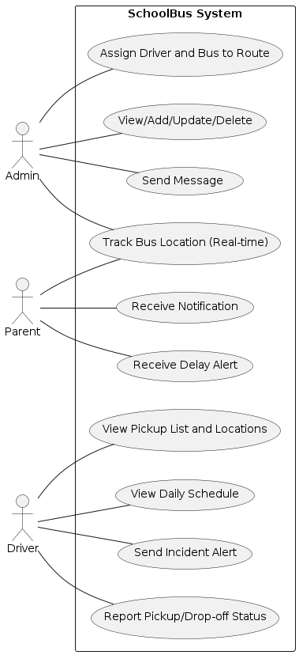

Hình 1: Use-case Track Bus School System Diagram.

  - SƠ ĐỒ USE-CASE RIÊNG VÀ MÔ TẢ DẠNG BẢNG
- Phụ huynh
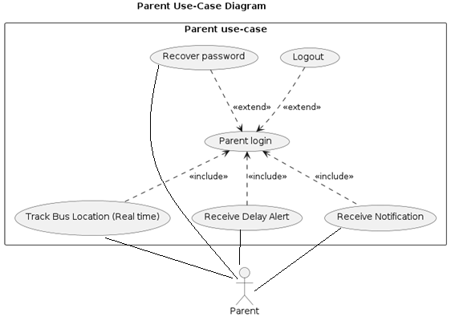
Hình 2: Use – case Parent diagram.

Bảng 1: Đặc tả use case đăng nhập ( phụ huynh )
UC-P1: Parent Login
Mục | Nội dung
Mã use case | UC-P1
Tên use case | Parent Login
Tác nhân | Parent
Mô tả | Là phụ huynh, tôi muốn đăng nhập vào hệ thống để có thể theo dõi xe buýt, nhận thông báo và cảnh báo.
Tiền điều kiện | - Phụ huynh đã có tài khoản hợp lệ (được cấp hoặc đăng ký trước).  - Hệ thống đang hoạt động và kết nối mạng ổn định.
Hậu điều kiện | - Phụ huynh đăng nhập thành công và được chuyển đến giao diện chính (Dashboard).  - Hệ thống lưu lại thời gian đăng nhập và thông tin người dùng.
Dòng sự kiện chính | 1. Phụ huynh mở ứng dụng/web “Smart School Bus Tracking”.  2. Hệ thống hiển thị giao diện đăng nhập.  3. Phụ huynh nhập tên đăng nhập và mật khẩu.  4. Hệ thống kiểm tra thông tin xác thực.  5. Nếu hợp lệ, hệ thống cho phép đăng nhập thành công và hiển thị trang chính.  6. Phụ huynh có thể tiếp tục truy cập các chức năng như theo dõi xe, xem thông báo, nhận cảnh báo, v.v.
Dòng sự kiện phụ | - Nếu phụ huynh quên mật khẩu, họ có thể chọn “Quên mật khẩu” để khôi phục.  - Nếu muốn thoát, phụ huynh có thể chọn “Đăng xuất” (Logout).
Ngoại lệ | - [E1] Tên đăng nhập hoặc mật khẩu sai → Hệ thống hiển thị thông báo lỗi “Thông tin đăng nhập không hợp lệ”.  - [E2] Mất kết nối mạng → Hệ thống hiển thị thông báo “Không thể kết nối đến máy chủ”.  - [E3] Tài khoản bị khóa → Hệ thống từ chối truy cập và hiển thị thông báo “Tài khoản của bạn đã bị tạm khóa”.

Bảng 2: Đặc tả use case khôi phục mật khẩu ( phụ huynh )
UC-P2: Recover Password
Mục | Nội dung
Mã use case | UC-P2
Tên use case | Recover Password
Tác nhân | Parent
Mô tả | Là phụ huynh, tôi muốn khôi phục lại mật khẩu khi quên, để có thể đăng nhập và sử dụng hệ thống Smart School Bus Tracking.
Tiền điều kiện
  - Phụ huynh đã từng đăng ký tài khoản trên hệ thống.
  - Hệ thống có kết nối mạng và có khả năng gửi email hoặc mã xác thực.
Hậu điều kiện | - Phụ huynh nhận được liên kết hoặc mã xác nhận qua email/SMS để tạo lại mật khẩu mới.  - Mật khẩu mới được lưu vào cơ sở dữ liệu và có thể dùng để đăng nhập lại.
Dòng sự kiện chính | 1. Phụ huynh chọn tùy chọn “Quên mật khẩu” (Forgot Password) trên màn hình đăng nhập.  2. Hệ thống hiển thị giao diện yêu cầu nhập email hoặc số điện thoại đã đăng ký.  3. Phụ huynh nhập thông tin và xác nhận.  4. Hệ thống kiểm tra thông tin người dùng.  5. Nếu hợp lệ, hệ thống gửi mã xác thực hoặc đường dẫn đặt lại mật khẩu đến email/SMS.  6. Phụ huynh truy cập liên kết hoặc nhập mã xác thực.  7. Hệ thống cho phép người dùng nhập mật khẩu mới.  8. Hệ thống cập nhật mật khẩu trong cơ sở dữ liệu và thông báo thành công.
Dòng sự kiện phụ
  - Phụ huynh có thể chọn “Hủy” để quay lại trang đăng nhập mà không thay đổi gì.
Ngoại lệ
  -E1: Email hoặc số điện thoại không tồn tại trong hệ thống → hiển thị thông báo “Không tìm thấy tài khoản phù hợp.”
  -E2: Hệ thống không thể gửi email/mã xác nhận → hiển thị thông báo “Không thể gửi mã xác nhận, vui lòng thử lại.”
  -E3: Mã xác nhận không hợp lệ hoặc hết hạn → yêu cầu nhập lại hoặc gửi mã mới.

Bảng 3: Đặc tả use case Theo dõi vị trí xe buýt ( phụ huynh )
UC-P3: Track Bus Location (Real-time)
Mục | Nội dung
Mã use case | UC-P3
Tên use case | Track Bus Location (Real-time)
Tác nhân | Parent
Mô tả | Phụ huynh có thể xem vị trí hiện tại của xe buýt chở con em mình theo thời gian thực trên bản đồ để nắm bắt tình trạng di chuyển.
Tiền điều kiện
  - Phụ huynh đã đăng nhập vào hệ thống.
  - Xe buýt đang được trang bị thiết bị định vị GPS và đang hoạt động.
Hậu điều kiện
  - Hệ thống hiển thị chính xác vị trí hiện tại của xe buýt trên bản đồ.
  - Dữ liệu vị trí được cập nhật liên tục theo thời gian thực.
Dòng sự kiện chính | 1. Phụ huynh chọn chức năng “Theo dõi vị trí xe buýt”.  2. Hệ thống truy xuất thông tin vị trí của xe buýt có liên kết với học sinh.  3. Hệ thống hiển thị bản đồ với vị trí xe buýt hiện tại và tuyến đường.  4. Vị trí xe được cập nhật liên tục trên giao diện.  5. Phụ huynh có thể phóng to/thu nhỏ bản đồ hoặc xem thông tin xe.
Dòng sự kiện phụ
  - Phụ huynh có thể chọn “Làm mới bản đồ” để cập nhật thủ công.
  - Phụ huynh có thể chọn xe khác nếu có nhiều con đi các tuyến khác nhau.
Ngoại lệ
  E1: Hệ thống mất kết nối mạng hoặc GPS không hoạt động.
  → Hiển thị thông báo lỗi “Không thể lấy vị trí xe buýt, vui lòng thử lại sau.”

Bảng 4: Đặc tả use case nhận thông báo ( phụ huynh )
UC-P4: Receive Notification
Mục | Nội dung
Mã use case | UC-P4
Tên use case | Receive Notification
Tác nhân | Parent
Mô tả
  Phụ huynh nhận được các thông báo từ hệ thống hoặc từ quản trị viên liên quan đến hoạt động của xe buýt, học sinh hoặc các thông tin quan trọng khác.
Tiền điều kiện
  - Phụ huynh đã đăng nhập vào hệ thống.
  - Hệ thống có kết nối Internet ổn định.
  - Có thông báo mới được gửi từ quản trị viên hoặc hệ thống.
Hậu điều kiện
  - Thông báo được hiển thị trong giao diện ứng dụng hoặc được gửi qua push notification.
  - Trạng thái thông báo được cập nhật (ví dụ: đã đọc/chưa đọc).
Dòng sự kiện chính | 1. Hệ thống gửi thông báo mới đến tài khoản phụ huynh.  2. Phụ huynh nhận thông báo qua ứng dụng hoặc trình duyệt.  3. Phụ huynh mở thông báo để xem chi tiết nội dung.  4. Hệ thống ghi nhận trạng thái “đã đọc” của thông báo.
Dòng sự kiện phụ
  - Phụ huynh có thể xem lại danh sách thông báo cũ trong mục “Lịch sử thông báo”.
  - Phụ huynh có thể xóa thông báo đã đọc.
Ngoại lệ
  E1: Mất kết nối mạng → Không thể nhận thông báo ngay lập tức.
  E2: Lỗi hệ thống gửi thông báo → Thông báo không được hiển thị, hệ thống tự động thử gửi lại.

Bảng 5: Đặc tả use case nhận cảnh báo trễ
UC-P5: Receive Delay Alert
Mục | Nội dung
Mã use case | UC-P5
Tên use case | Receive Delay Alert
Tác nhân | Parent
Mô tả
  Phụ huynh nhận được thông báo hoặc cảnh báo từ hệ thống khi xe buýt đưa đón học sinh bị trễ so với lịch trình dự kiến.
Tiền điều kiện
  - Phụ huynh đã đăng nhập vào hệ thống.
  - Xe buýt đang trong quá trình hoạt động (đưa đón học sinh).
  - Hệ thống định vị GPS hoạt động ổn định.
Hậu điều kiện | - Phụ huynh nhận được cảnh báo hiển thị trên ứng dụng hoặc qua tin nhắn/push notification.  - Thông tin trễ được ghi lại trong lịch sử hành trình.
Dòng sự kiện chính | 1. Hệ thống giám sát vị trí và thời gian di chuyển của xe buýt.  2. Khi phát hiện xe buýt đi chậm hoặc dừng quá lâu so với lịch trình, hệ thống kích hoạt cảnh báo trễ.  3. Thông báo được gửi đến phụ huynh của các học sinh trên tuyến xe đó.  4. Phụ huynh nhận và xem chi tiết thông báo cảnh báo trễ.
Dòng sự kiện phụ
  - Phụ huynh có thể xem lại lịch sử các cảnh báo trễ trong mục “Thông báo”.
  - Hệ thống có thể gửi cảnh báo cập nhật nếu xe tiếp tục bị trễ thêm.
Ngoại lệ
  E1: Lỗi định vị GPS → Hệ thống không xác định được vị trí chính xác của xe buýt.
  E2: Mất kết nối mạng → Thông báo trễ có thể bị gửi chậm.

- Tài Xế
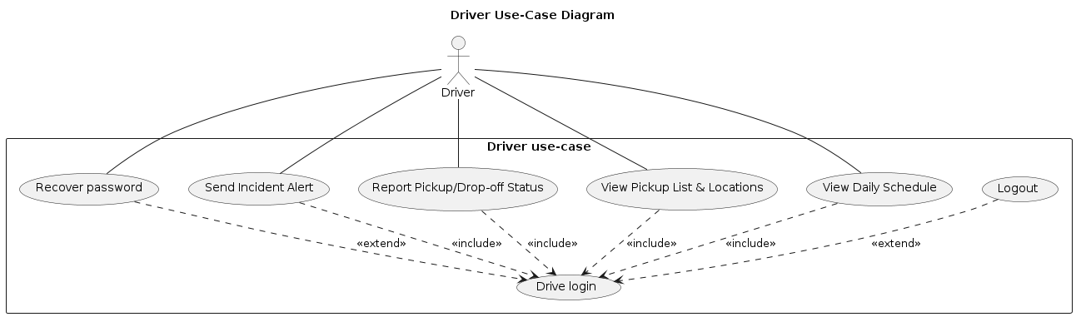
Hình 3: Use-case Driver Diagram.

Bảng 1: Đặc tả use case đăng nhập ( tài xế )
UC-D1: Driver Login
Mục | Nội dung
Mã use case | UC-D1
Tên use case | Driver Login
Tác nhân | Driver
Mô tả
  Là tài xế, tôi muốn đăng nhập vào hệ thống để có thể xem lịch trình, danh sách đón/trả và gửi cảnh báo khi cần.
Tiền điều kiện
  Tài xế đã được cấp tài khoản và mật khẩu hợp lệ.
Hậu điều kiện
  Nếu đăng nhập thành công, hệ thống chuyển tài xế đến giao diện chính (dashboard). Nếu thất bại, hiển thị thông báo lỗi.
Dòng sự kiện chính | 1. Tài xế mở ứng dụng và chọn “Đăng nhập”.  2. Hệ thống hiển thị form đăng nhập.  3. Tài xế nhập tên đăng nhập và mật khẩu.  4. Hệ thống kiểm tra thông tin đăng nhập.  5. Nếu hợp lệ, hệ thống cho phép truy cập các chức năng: xem lịch trình, gửi cảnh báo, xem danh sách đón/trả.
Dòng sự kiện phụ
Ngoại lệ
  E1: Tên đăng nhập hoặc mật khẩu không đúng → hệ thống hiển thị thông báo lỗi “Sai thông tin đăng nhập”.
  E2: Kết nối mạng bị lỗi → hệ thống yêu cầu kiểm tra lại mạng và thử lại sau.

Bảng 2: Đặc tả use case khôi phục mật khẩu ( tài xế )
UC-D2: Recover Password

Mục | Nội dung
Mã use case | UC-D2
Tên use case | Recover Password
Tác nhân | Driver
Mô tả
  Là tài xế, tôi muốn khôi phục mật khẩu khi quên để có thể đăng nhập lại vào hệ thống.
Tiền điều kiện
  Tài xế đã có tài khoản hợp lệ trong hệ thống.
Hậu điều kiện
  Hệ thống gửi liên kết hoặc mã xác minh đến email/số điện thoại của tài xế để đặt lại mật khẩu mới thành công.
Dòng sự kiện chính | 1. Tài xế chọn tùy chọn “Quên mật khẩu”.  2. Hệ thống yêu cầu nhập email hoặc số điện thoại đã đăng ký.  3. Tài xế nhập thông tin và gửi yêu cầu khôi phục.  4. Hệ thống xác minh thông tin tài khoản.  5. Hệ thống gửi mã xác minh hoặc liên kết đặt lại mật khẩu.  6. Tài xế nhập mã xác minh hoặc mở liên kết để tạo mật khẩu mới.  7. Hệ thống cập nhật mật khẩu và thông báo khôi phục thành công.
Dòng sự kiện phụ
Ngoại lệ
  E1: Email hoặc số điện thoại không tồn tại → hiển thị thông báo lỗi “Không tìm thấy tài khoản”.
  E2: Mã xác minh sai hoặc hết hạn → yêu cầu nhập lại hoặc gửi mã mới.
  E3: Lỗi kết nối hệ thống → thông báo “Không thể xử lý yêu cầu, vui lòng thử lại sau.”

Bảng 3: Đặc tả use case Xem lịch trình hằng ngày ( tài xế )
UC-D3: View Daily Schedule
Mục | Nội dung
Mã use case | UC-D3
Tên use case | View Daily Schedule
Tác nhân | Driver
Mô tả
  Là tài xế, tôi muốn xem lịch trình di chuyển trong ngày để nắm được tuyến đường, thời gian đón/trả học sinh và nhiệm vụ cần thực hiện.
Tiền điều kiện
  Tài xế đã đăng nhập thành công vào hệ thống.
Hậu điều kiện | Hệ thống hiển thị danh sách chuyến xe và thời gian tương ứng trong ngày cho tài xế.
Dòng sự kiện chính | 1. Tài xế chọn chức năng “Xem lịch trình hằng ngày” trên giao diện chính.  2. Hệ thống truy xuất dữ liệu lịch trình trong cơ sở dữ liệu.  3. Hệ thống hiển thị chi tiết thời gian đón/trả, tuyến đường, và danh sách học sinh cho từng chuyến xe.  4. Tài xế có thể xem chi tiết từng tuyến hoặc quay lại trang chính.
Dòng sự kiện phụ
Ngoại lệ
  E1: Không có dữ liệu lịch trình → hiển thị thông báo “Không có lịch trình cho hôm nay”.
  E2: Lỗi kết nối cơ sở dữ liệu → hiển thị “Không thể tải dữ liệu, vui lòng thử lại sau.”

Bảng 4: Đặc tả use case xem diểm đón – trả ( tài xế )
UC-D4: View Pickup List & Locations
Mục | Nội dung
Mã use case | UC-D4
Tên use case | View Pickup List & Locations
Tác nhân | Driver
Mô tả
  Là tài xế, tôi muốn xem danh sách học sinh cần đón và vị trí của từng điểm đón để có thể sắp xếp lộ trình di chuyển hợp lý.
Tiền điều kiện
  - Tài xế đã đăng nhập thành công vào hệ thống.
  - Hệ thống đã có dữ liệu về tuyến xe và danh sách học sinh.
Hậu điều kiện | - Tài xế xem được danh sách học sinh và vị trí đón tương ứng trên bản đồ.  - Dữ liệu được lưu lại để phục vụ việc theo dõi lộ trình trong ngày.
Dòng sự kiện chính | 1. Tài xế chọn chức năng “Xem danh sách đón và vị trí”.  2. Hệ thống tải dữ liệu danh sách học sinh và điểm đón tương ứng.  3. Hệ thống hiển thị danh sách và bản đồ có các điểm đánh dấu vị trí đón.  4. Tài xế có thể xem chi tiết thông tin từng học sinh (tên, lớp, địa chỉ).  5. Hệ thống cho phép lọc hoặc sắp xếp danh sách theo lộ trình.
Dòng sự kiện phụ | - Tài xế có thể xem trước lộ trình tổng quát hoặc chọn hiển thị theo từng điểm đón.  - Có thể phóng to, thu nhỏ hoặc định vị hiện tại của xe trên bản đồ.
Ngoại lệ
  E1: Dữ liệu bản đồ hoặc danh sách không tải được → hiển thị thông báo “Không thể tải dữ liệu, vui lòng thử lại sau.”
  E2: Mất kết nối GPS → hệ thống tạm dừng hiển thị vị trí thực tế cho đến khi kết nối lại.

Bảng 5: Đặc tả use case Báo cáo tình trạng đón/trả ( tài xế )
UC-D5: Report Pickup/Drop-off Status
Mục | Nội dung
Mã use case | UC-D5
Tên use case | Report Pickup/Drop-off Status
Tác nhân | Driver
Mô tả
  Là tài xế, tôi muốn cập nhật tình trạng đón và trả học sinh để hệ thống và phụ huynh có thể theo dõi chính xác quá trình di chuyển của xe buýt.
Tiền điều kiện
  - Tài xế đã đăng nhập thành công vào hệ thống.
  - Hệ thống đã có danh sách học sinh và tuyến xe tương ứng.
Hậu điều kiện | - Thông tin về tình trạng đón/trả học sinh được cập nhật trong cơ sở dữ liệu.  - Phụ huynh nhận được thông báo về việc con mình đã được đón hoặc trả.
Dòng sự kiện chính | 1. Tài xế chọn chức năng “Báo cáo tình trạng đón/trả học sinh”.  2. Hệ thống hiển thị danh sách học sinh trong chuyến đi hiện tại.  3. Tài xế chọn từng học sinh và cập nhật trạng thái: Đã đón hoặc Đã trả.  4. Hệ thống lưu thông tin và đồng bộ với hệ thống quản lý, đồng thời gửi thông báo cho phụ huynh tương ứng..
Dòng sự kiện phụ | - Tài xế có thể chỉnh sửa hoặc cập nhật lại trạng thái nếu chọn nhầm.  - Có thể xem lịch sử đón/trả của từng học sinh trong ngày.
Ngoại lệ
  E1: Mất kết nối mạng → dữ liệu tạm thời được lưu cục bộ và sẽ tự động đồng bộ khi có mạng trở lại.
  E2: Lỗi cập nhật dữ liệu → hệ thống thông báo “Không thể lưu thông tin, vui lòng thử lại.”

Bảng 5: Đặc tả use case gửi cảnh báo ( tài xế )
UC-D6: Send Incident Alert
Mục | Nội dung
Mã use case | UC-D6
Tên use case | Send Incident Alert
Tác nhân | Driver
Mô tả
  Là tài xế, tôi muốn gửi cảnh báo sự cố (ví dụ: hỏng xe, kẹt xe, tai nạn nhẹ...) để hệ thống và quản lý/cha mẹ học sinh có thể nhận thông tin kịp thời.
Tiền điều kiện
  - Tài xế đã đăng nhập vào hệ thống.
  - Xe đang trong hành trình hoặc chuẩn bị khởi hành.
Hậu điều kiện | - Hệ thống ghi nhận và gửi thông báo sự cố đến quản lý và phụ huynh liên quan.  - Sự cố được lưu trong cơ sở dữ liệu để phục vụ xử lý sau.
Dòng sự kiện chính | 1. Tài xế chọn chức năng “Gửi cảnh báo sự cố”.  2. Hệ thống hiển thị biểu mẫu nhập nội dung sự cố.  3. Tài xế nhập mô tả ngắn gọn và gửi đi.  4. Hệ thống ghi nhận thông tin, xác nhận gửi thành công và thông báo đến các bên liên quan.
Dòng sự kiện phụ | - Tài xế có thể đính kèm vị trí hiện tại hoặc hình ảnh minh họa.  - Có thể chọn loại sự cố: hỏng xe, kẹt xe, tai nạn, v.v.
Ngoại lệ
  E1: Mất kết nối mạng → cảnh báo sẽ được lưu tạm và gửi tự động khi có mạng trở lại.
  E2: Hệ thống lỗi → thông báo “Không thể gửi cảnh báo, vui lòng thử lại sau.”

- Quản trị viên
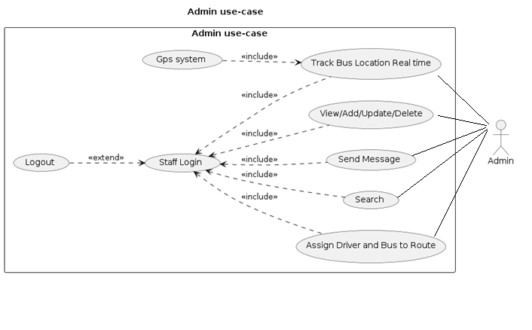 Hình 4: Use-case Admin Diagrm.

Bảng 1: Đặc tả use case đăng nhập ( quản trị viên )
UC-A1: Staff Login
Mục | Nội dung
Mã use case | UC-A1
Tên use case | Staff Login
Tác nhân | Admin
Mô tả
  Admin đăng nhập vào hệ thống bằng tài khoản và mật khẩu hợp lệ để truy cập các chức năng quản lý (như quản lý tài xế, xe buýt, gửi tin nhắn, theo dõi GPS, v.v.).
Tiền điều kiện
  - Admin đã được cấp tài khoản và mật khẩu hợp lệ.
  - Hệ thống đang hoạt động.
Hậu điều kiện | - Admin đăng nhập thành công và được chuyển đến giao diện chính.  - - Nếu đăng nhập thất bại, hiển thị thông báo lỗi.
Dòng sự kiện chính | - Admin mở giao diện đăng nhập  - Hệ thống yêu cầu nhập email và mật khẩu  - Admin nhập thông tin và nhấn “Login”  - Hệ thống kiểm tra thông tin đăng nhập trong cơ sở dữ liệu  - Nếu hợp lệ, hệ thống xác thực và cấp quyền truy cập  - Hệ thống hiển thị trang quản lý chính (Dashboard)
Dòng sự kiện phụ | - Admin chọn “Remember me” để lưu thông tin đăng nhập cho lần sau.  - Admin có thể chọn “Forgot password” để khôi phục mật khẩu nếu quên.
Ngoại lệ
  [E1] Mất kết nối GPS → Hiển thị thông báo “Không thể lấy dữ liệu vị trí”
  [E2] Xe buýt tắt thiết bị định vị → Hiển thị “Không có tín hiệu từ xe buýt”
  [E3] Lỗi hiển thị bản đồ → Thông báo “Không thể hiển thị bản đồ tại thời điểm này”

Bảng 2: Đặc tả use case Theo dõi vị trí xe buýt theo thời gian thực(quản trị viên )
UC-A2: Track Bus Location Real-time
Mục | Nội dung
Mã use case | UC-A2
Tên use case | Track Bus Location Real-time
Tác nhân | Admin
Mô tả
  Admin theo dõi vị trí xe buýt theo thời gian thực thông qua hệ thống GPS được tích hợp trong ứng dụng quản lý
Tiền điều kiện
  - Admin đã đăng nhập vào hệ thống
  - Xe buýt có thiết bị GPS đang hoạt động và gửi dữ liệu vị trí
Hậu điều kiện | - Hệ thống hiển thị vị trí xe buýt hiện tại trên bản đồ  - Dữ liệu được cập nhật liên tục theo thời gian thực
Dòng sự kiện chính | - Admin chọn chức năng “Track Bus Location” trên giao diện quản lý  - Hệ thống gửi yêu cầu đến module GPS để lấy dữ liệu vị trí xe  - GPS system trả về dữ liệu tọa độ hiện tại của từng xe buýt  - Hệ thống hiển thị vị trí xe buýt trên bản đồ  - Vị trí được tự động cập nhật sau mỗi khoảng thời gian định kỳ
Dòng sự kiện phụ | - Admin có thể chọn xem chi tiết thông tin xe buýt (tài xế, tuyến, tình trạng hoạt động)  - Admin có thể lọc xe theo tuyến hoặc trạng thái
Ngoại lệ
  [E1] Mất kết nối GPS → Hiển thị thông báo “Không thể lấy dữ liệu vị trí”
  [E2] Xe buýt tắt thiết bị định vị → Hiển thị “Không có tín hiệu từ xe buýt”
  [E3] Lỗi hiển thị bản đồ → Thông báo “Không thể hiển thị bản đồ tại thời điểm này”

Bảng 2: Đặc tả use case gửi tin nhắn (quản trị viên )
UC-A3: Send Message
Mục | Nội dung
Mã use case | UC-A3
Tên use case | Send Message
Tác nhân | Admin
Mô tả
  Quản trị viên sử dụng hệ thống để gửi tin nhắn hoặc thông báo đến phụ huynh, tài xế, hoặc các bên liên quan nhằm truyền đạt thông tin nhanh chóng và chính xác.
Tiền điều kiện
  - Quản trị viên đã đăng nhập vào hệ thống
  - Danh sách người nhận (phụ huynh, tài xế) đã tồn tại trong cơ sở dữ liệu
Hậu điều kiện | - Tin nhắn được gửi thành công đến người nhận  - Hệ thống lưu lại lịch sử tin nhắn trong cơ sở dữ liệu
Dòng sự kiện chính | - Quản trị viên chọn chức năng “Gửi tin nhắn”  - Hệ thống hiển thị danh sách người nhận  - Quản trị viên chọn một hoặc nhiều người nhận  - Quản trị viên nhập nội dung tin nhắn  - Quản trị viên nhấn “Gửi” để xác nhận  - Hệ thống gửi tin nhắn đến người nhận đã chọn  - Hệ thống hiển thị thông báo “Gửi thành công”
Dòng sự kiện phụ | - Quản trị viên có thể đính kèm tệp hoặc hình ảnh vào tin nhắn  - Quản trị viên có thể chọn mẫu tin nhắn có sẵn để gửi nhanh  - Hệ thống hiển thị lịch sử các tin nhắn đã gửi
Ngoại lệ
  [E1] Không chọn người nhận → Hiển thị “Vui lòng chọn ít nhất một người nhận”
  [E2] Không nhập nội dung tin nhắn → Hiển thị “Vui lòng nhập nội dung tin nhắn”
  [E3] Lỗi gửi tin nhắn → Hiển thị “Gửi tin nhắn thất bại, vui lòng thử lại sau”

Bảng 4: Đặc tả use case tìm kiếm (quản trị viên )
UC-A4: Search
Mục | Nội dung
Mã use case | UC-A4
Tên use case | Search
Tác nhân | Admin
Mô tả
  Quản trị viên sử dụng hệ thống để tìm kiếm thông tin liên quan đến tài xế, xe buýt, tuyến đường hoặc phụ huynh trong cơ sở dữ liệu một cách nhanh chóng và thuận tiện.
Tiền điều kiện
  - Quản trị viên đã đăng nhập vào hệ thống
  - Dữ liệu cần tìm đã tồn tại trong cơ sở dữ liệu
Hậu điều kiện | - Hệ thống hiển thị kết quả tìm kiếm tương ứng với từ khóa  - Nếu không có kết quả, hệ thống thông báo “Không tìm thấy kết quả phù hợp”
Dòng sự kiện chính | - Quản trị viên chọn chức năng “Tìm kiếm”  - Hệ thống hiển thị thanh nhập từ khóa hoặc bộ lọc  - Quản trị viên nhập từ khóa hoặc chọn tiêu chí tìm kiếm (ví dụ: tên tài xế, biển số xe, tuyến đường)  - Quản trị viên nhấn nút “Tìm kiếm”  - Hệ thống truy vấn cơ sở dữ liệu để lấy kết quả phù hợp  - Hệ thống hiển thị danh sách kết quả tìm được
Dòng sự kiện phụ | - Quản trị viên có thể sắp xếp kết quả theo thứ tự (A–Z, Z–A, hoặc theo trạng thái hoạt động)  - Quản trị viên có thể xem chi tiết bản ghi bằng cách nhấn vào từng kết quả
Ngoại lệ
  [E1] Không nhập từ khóa → Hiển thị “Vui lòng nhập thông tin cần tìm kiếm”
  [E2] Lỗi truy vấn cơ sở dữ liệu → Hiển thị “Không thể thực hiện tìm kiếm vào lúc này”
  [E3] Dữ liệu không tồn tại → Hiển thị “Không có kết quả nào khớp với yêu cầu”
Bảng 5: Đặc tả use case xem/thêm/sửa/xóa (quản trị viên )
UC-A5: view/add/update/delete
Mục | Nội dung
Mã use case | UC-A5
Tên use case | view/add/update/delete
Tác nhân | Admin
Mô tả
  Quản trị viên sử dụng hệ thống để xem, thêm, chỉnh sửa hoặc xóa thông tin liên quan đến tài xế, xe buýt, tuyến đường hoặc phụ huynh trong cơ sở dữ liệu nhằm đảm bảo dữ liệu luôn được cập nhật và chính xác.
Tiền điều kiện
  - Quản trị viên đã đăng nhập vào hệ thống
  - Cơ sở dữ liệu hoạt động ổn định
Hậu điều kiện | - Dữ liệu được hiển thị, thêm mới, chỉnh sửa hoặc xóa thành công  - Cơ sở dữ liệu được cập nhật tương ứng với hành động của quản trị viên
Dòng sự kiện chính | - Quản trị viên chọn chức năng “Quản lý thông tin”  - Hệ thống hiển thị danh sách dữ liệu (tài xế, xe buýt, tuyến đường, phụ huynh, v.v.)  - Quản trị viên có thể thực hiện một trong các hành động sau:  - Xem:  - Quản trị viên chọn một bản ghi cụ thể  - Hệ thống hiển thị thông tin chi tiết  - Thêm:  - Quản trị viên nhấn “Thêm mới”  - Nhập thông tin cần thiết và nhấn “Lưu”  - Hệ thống kiểm tra hợp lệ và lưu dữ liệu  - Sửa:  - Quản trị viên chọn bản ghi cần chỉnh sửa  - Thay đổi thông tin và nhấn “Cập nhật”  - Hệ thống ghi nhận thay đổi vào cơ sở dữ liệu  - Xóa:  - Quản trị viên chọn bản ghi cần xóa  - Hệ thống hiển thị thông báo xác nhận  - Quản trị viên xác nhận xóa và hệ thống loại bỏ bản ghi
Dòng sự kiện phụ | - Quản trị viên có thể tìm kiếm hoặc lọc dữ liệu trước khi thao tác  - Hệ thống tự động kiểm tra trùng lặp khi thêm mới  - Quản trị viên có thể xuất danh sách dữ liệu ra file (PDF, Excel, v.v.)
Ngoại lệ
  [E1] Không nhập đủ thông tin bắt buộc → Hiển thị “Vui lòng nhập đầy đủ thông tin”
  [E2] Dữ liệu trùng lặp → Hiển thị “Thông tin đã tồn tại trong hệ thống”
  [E3] Lỗi khi lưu hoặc cập nhật dữ liệu → Hiển thị “Không thể lưu dữ liệu, vui lòng thử lại sau”
  [E4] Xóa dữ liệu thất bại → Hiển thị “Không thể xóa bản ghi, dữ liệu đang được sử dụng”
  [E5] Người dùng không có quyền thao tác → Hiển thị “Bạn không có quyền thực hiện hành động này”

Chương 2
MÔ HÌNH HÓA YÊU CẦU PHẦN MỀM
2.1 Activity diagram mô tả quá trình.

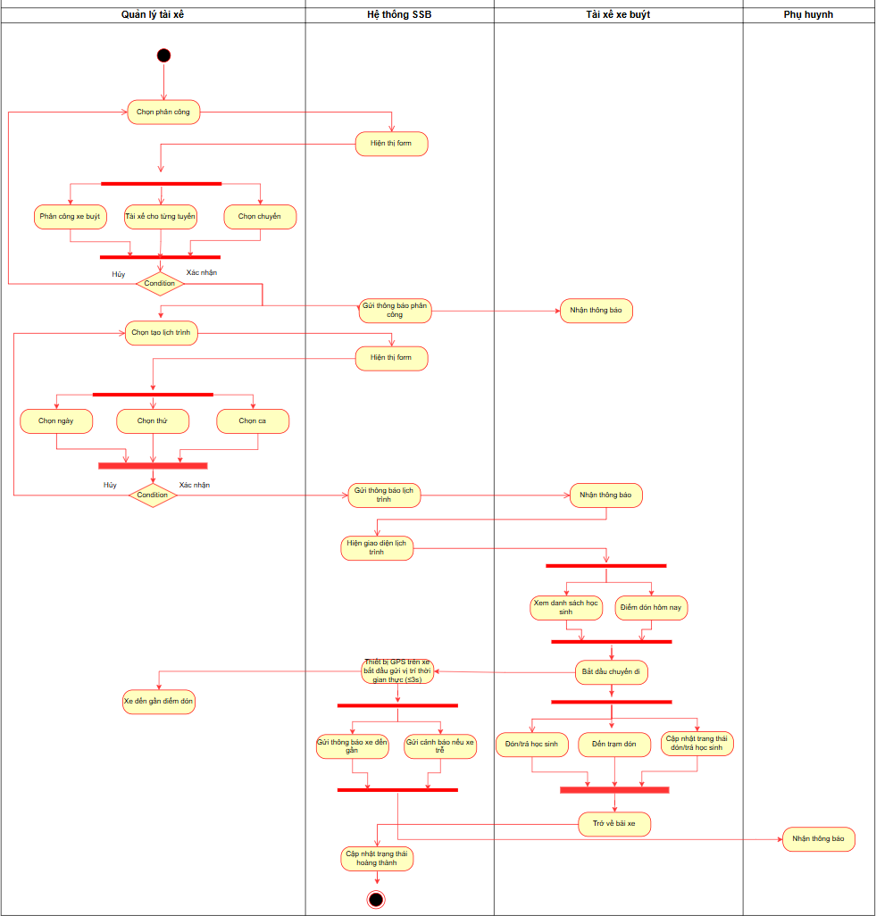
2.2 Giải pháp cho theo dõi vị trí xe theo thời gian và sequence diagram.
1) Ý tưởng
- Thiết bị trên xe gửi tọa độ theo chu kỳ (ví dụ 1–5s) lên server.
- Server nhận → xử lý → phát (push) tới các client đang xem (web/mobile) bằng WebSocket hoặc MQTT over WebSocket.
- Client nhận sự kiện và cập nhật marker trên bản đồ ngay lập tức, kết hợp interpolation / smoothing để chuyển động mượt hơn.
2) Giao thức khuyến nghị
- WebSocket: đơn giản, supported mọi trình duyệt, rất phù hợp cho ứng dụng web realtime.
- MQTT over WebSocket: nhẹ, được thiết kế cho IoT, phù hợp khi có nhiều thiết bị và mạng không ổn định.
- GRPC streaming (mobile native) nếu bạn cần hiệu năng cực cao trên native apps.
3) Tần suất cập nhật
- 1s: rất mượt nhưng tiêu tốn dữ liệu/điện thoại/thiết bị nhiều (phù hợp xe tốc độ cao / yêu cầu chính xác).
- 3–5s: cân bằng chính xác — thường là lựa chọn tốt cho nhiều hệ thống.
- >10s: tiết kiệm data nhưng chuyển động trên bản đồ sẽ giật/cụt.
Chọn tần suất tuỳ theo yêu cầu: an toàn/giám sát chặt chẽ thì 1–3s; quản lý đơn thuần thì 5s.
4) Kiến nghị về thiết bị
- Thiết bị gửi JSON nhỏ: { vehicleId, ts, lat, lon, speed, heading, acc }
- Ví dụ:
{
"vehicleId": "V123",
"ts": "2025-09-26T08:35:12Z",
"lat": 10.776530,
"lon": 106.700981,
"speed": 45.2,
"heading": 87
}
- Nếu mạng yếu: nén/batch (gửi nhiều điểm khi có kết nối), dùng QoS (MQTT QoS 1/2).
5) Backend
- Ingress: API/gateway nhận HTTP/WebSocket/MQTT.
- Auth & validation: xác thực token thiết bị, kiểm tra timestamp/format.
- Stream broker: Kafka/Redis Streams/EMQX để buffer + scale.
- Realtime store: Redis (hash cho vị trí hiện tại) để trả nhanh cho query.
- Persist: TimescaleDB / PostgreSQL hoặc MongoDB để lưu lịch sử.
- Push to clients: server publish qua WebSocket/MQTT topics cho các client đã subscribe.
- Load balancing: use sticky sessions hoặc token routing + shared broker (Redis pub/sub, NATS).
6) Security
- Tất cả qua TLS (wss:// / mqtts).
- Token-based auth (JWT) cho devices & users.
- Rate limiting & validation để tránh spoofing.
- Giải pháp anti-replay: timestamp checks, sequence numbers.
7) Frontend
- Map libraries: Mapbox GL, Google Maps JS, Leaflet (Mapbox/Google cho tile vector & performance).
- Khi nhận vị trí:
+ Không đặt marker đột ngột; dùng linear interpolation giữa điểm cũ và mới để tạo animation mượt.
+ Nếu update quá dày, throttle render (ví dụ render tối đa 10 FPS).
+ Smoothing: low-pass filter cho noise GPS.
- Reconnection: tự reconnect WebSocket với exponential backoff; khi reconnect, fetch vị trí hiện tại từ server (HTTP) để sync.
- Hiển thị trạng thái kết nối (online/offline, last update timestamp).
8.Sequence diagram

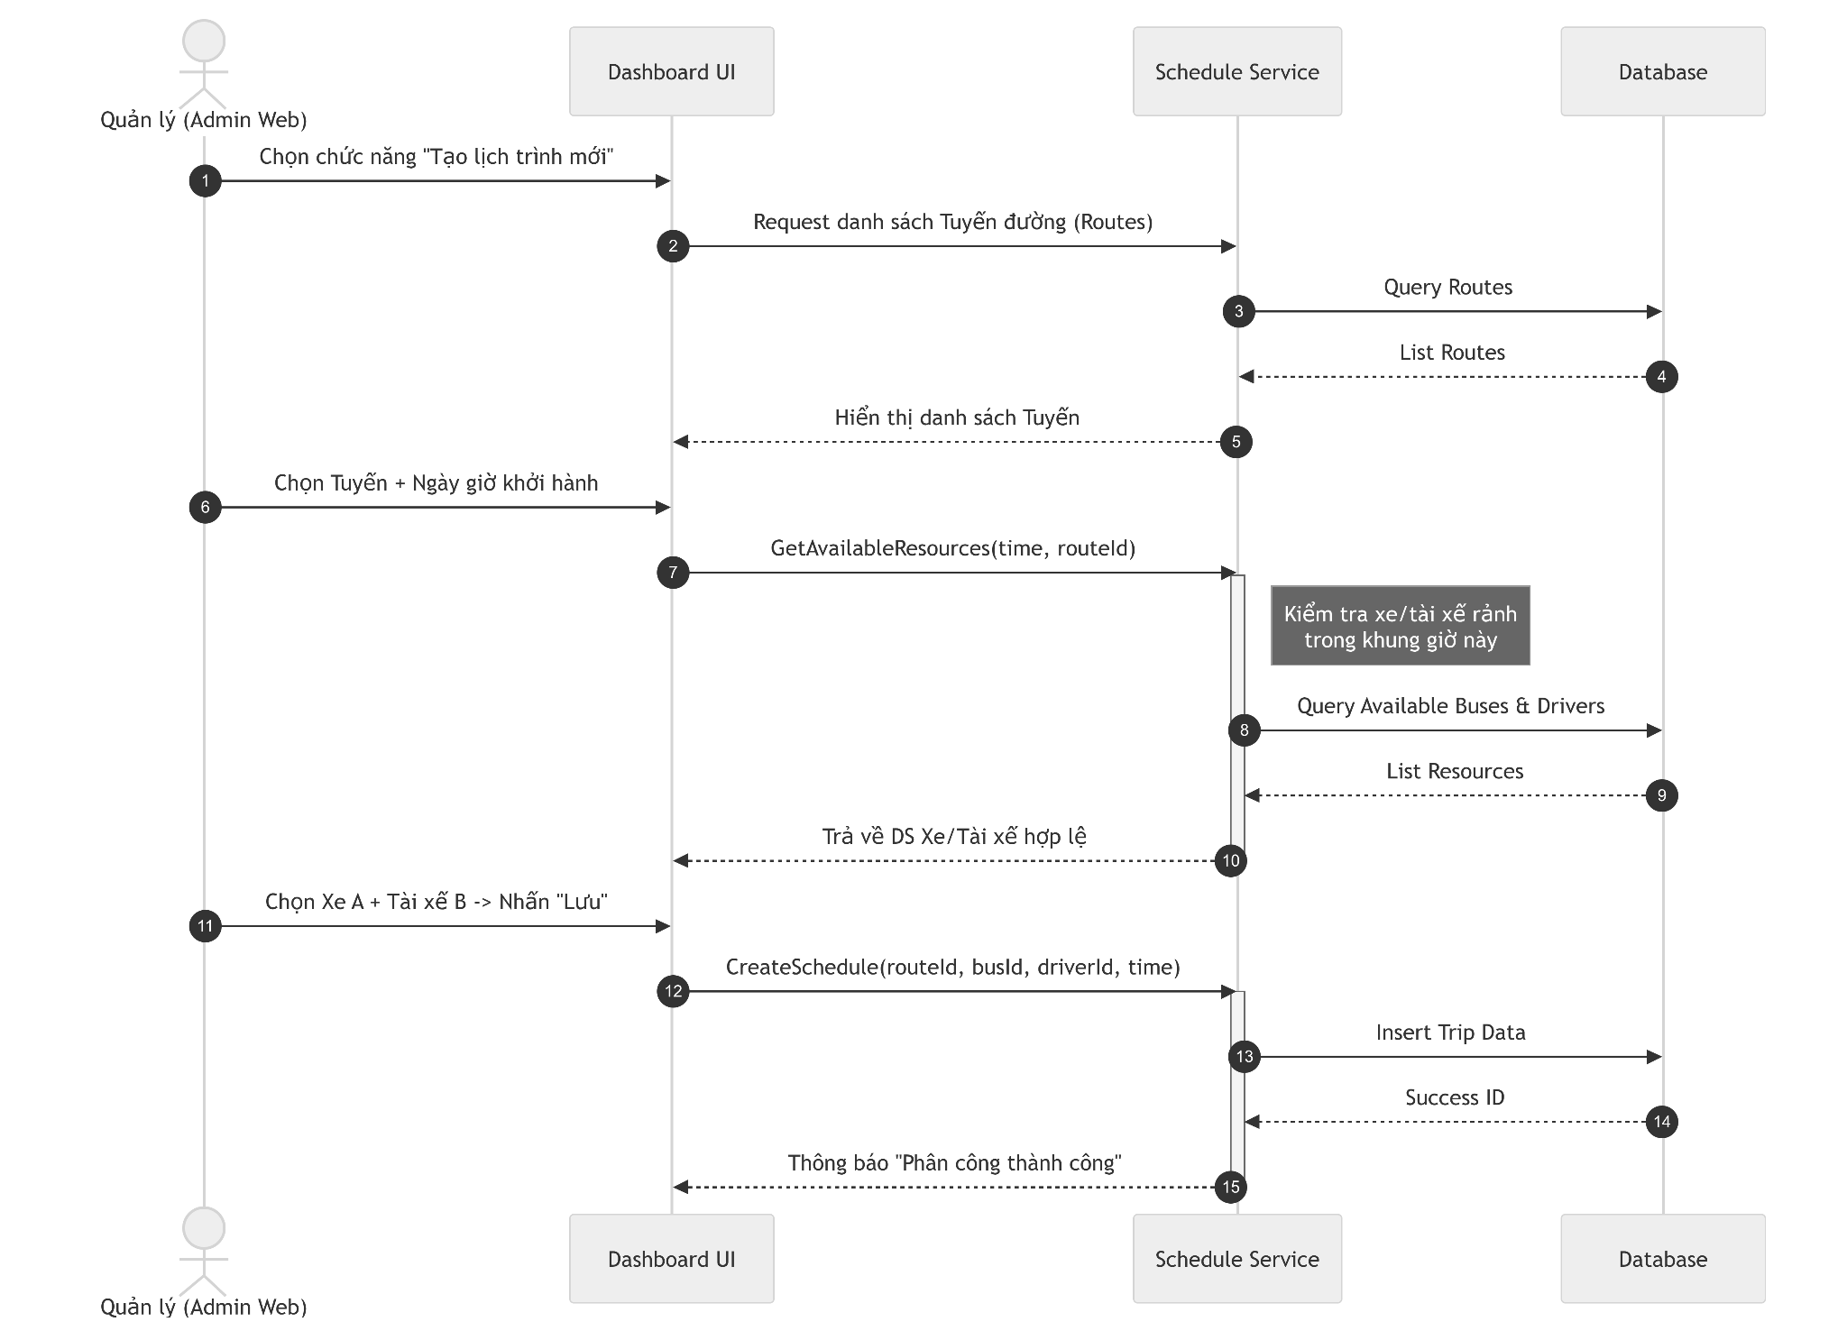

Quản lý lịch trình xe (Schedule Management).

Quản lý tài xế
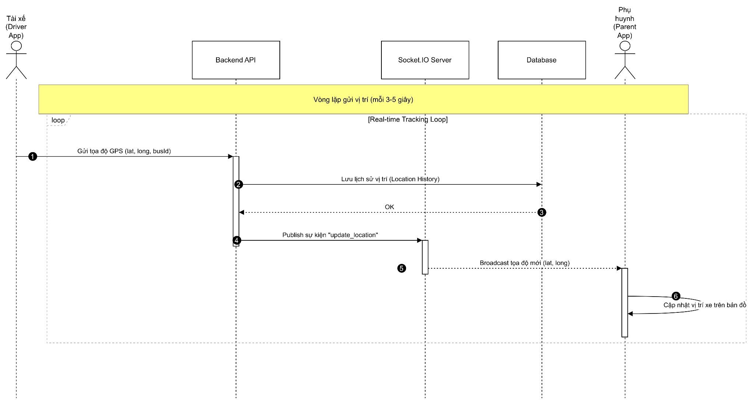

Quản lý Tracking thời gian thực

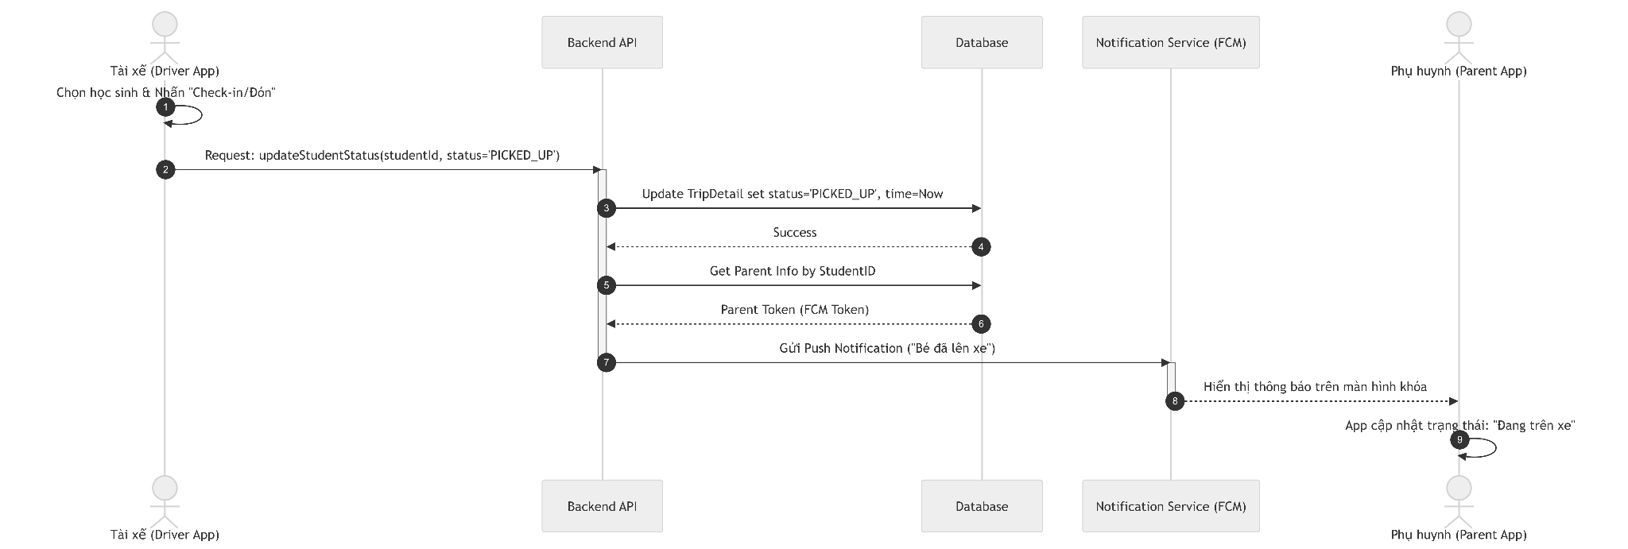

Quản lý đón – trả học sinh (Pick-up & Drop-off Management)

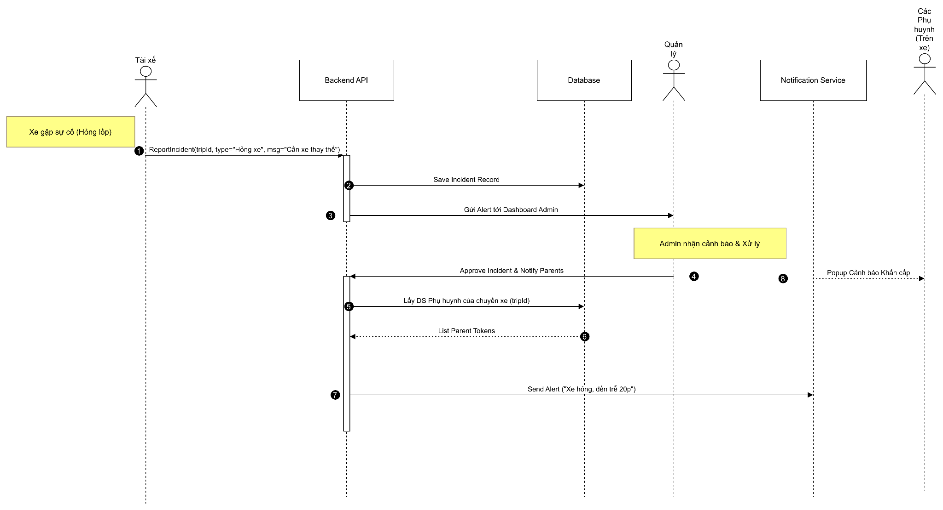

Xử lý sự cố & gửi thông báo (Incident / Delay Handling)

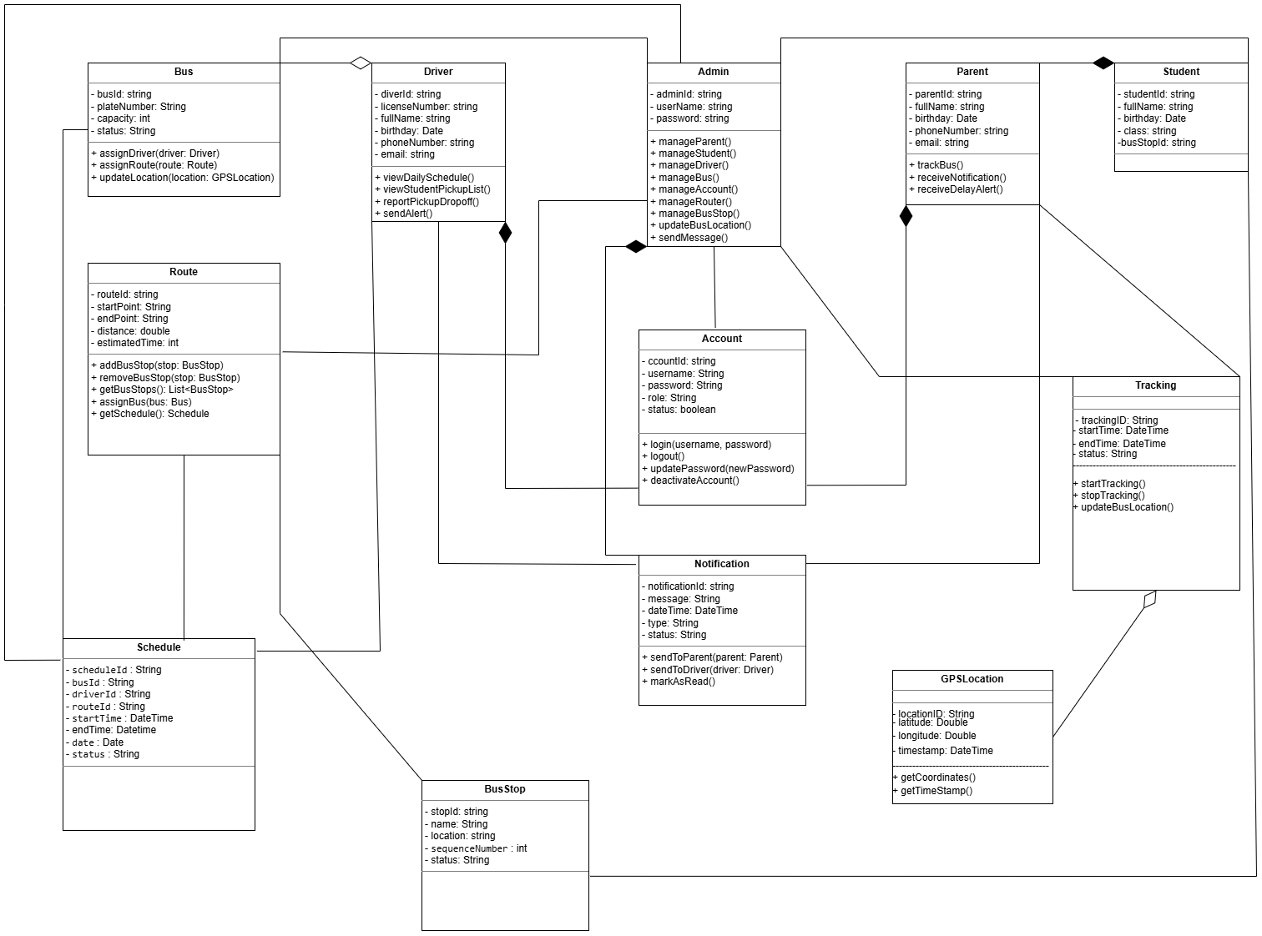

Hình 7: Class Diagram module SchoolBus.

Chương 3
THIẾT KẾ KIẾN TRÚC
3.1 Thiết kế
- Dựa trên cấu trúc thiết kế hợp lí nhất , dễ bảo trì mở rộng của các phần mềm kinh điển, được áp dụng nhiều trong hệ thống quản lý nghiệp vụ và dựa trên Best Practices của hệ thống hiện đại thường chia làm 3 đến 5 lớp chính :
+Presentation (UI).
+Application/Service.
+Business/Domain.
+Data/Database.
+Infrastructure/Cross-cutting.
Ở đồ án này chúng tôi chọn 5 lớp giúp dễ mapping với mô hình này, nhưng chi tiết hóa thêm cho phù hợp bối cảnh hiện đại (thêm Integration Layer để hỗ trợ kết nối API, microservices) với đồ án này vẫn chưa chạm tới microservices hay API quá lớn.
- Dựa trên yêu cầu đồ án chúng thôi chia hệ thống SchoolBus thành 6 module chính, mỗi module có input/output và chức năng như sau:
1. Module Quản lý Người dùng & Phân quyền
+Input: Thông tin đăng ký, đăng nhập, yêu cầu xác thực.
+Output: Token/phiên làm việc, thông tin người dùng, role.
+Chức năng: Đăng nhập/đăng ký, quản lý hồ sơ, phân quyền theo vai trò (admin, user, staff).
2. Module Quản lý Dữ liệu Nghiệp vụ
+Input: Dữ liệu từ người dùng (form, giao dịch, file).
+Output: Bản ghi được lưu trong DB, báo cáo tổng hợp.
+Chức năng: Quản lý các nghiệp vụ cốt lõi của hệ thống SSB (ví dụ: lưu trữ thông tin đơn hàng, hợp đồng, dịch vụ…).

3. Module Xử lý Nghiệp vụ & Luồng Công việc
+Input: Sự kiện nghiệp vụ từ module (2), yêu cầu xử lý từ người dùng.
+Output: Kết quả xử lý, trạng thái công việc, thông báo.
+Chức năng: Thực thi quy trình nghiệp vụ, xử lý logic (workflow engine).
4. Module Tích hợp Hệ thống Ngoài (API Gateway)
+Input: Yêu cầu từ hệ thống bên ngoài hoặc từ người dùng đi qua API.
+Output: Dữ liệu đồng bộ hoặc phản hồi từ các dịch vụ ngoài.
+Chức năng: Kết nối SSB với dịch vụ bên ngoài (thanh toán, CRM, ERP, hệ thống chính phủ, …).
5. Module Báo cáo & Phân tích
+Input: Dữ liệu từ module (2) và (3).
+Output: Dashboard, biểu đồ, file báo cáo (PDF, Excel).
+Chức năng: Thống kê, phân tích, trực quan hóa dữ liệu phục vụ ra quyết định.
6. Module Quản trị Hệ thống
+Input: Log hệ thống, cấu hình, sự kiện lỗi.
+Output: Cảnh báo, báo cáo tình trạng hệ thống.
+Chức năng: Quản lý cấu hình, giám sát, logging, backup, bảo mật.

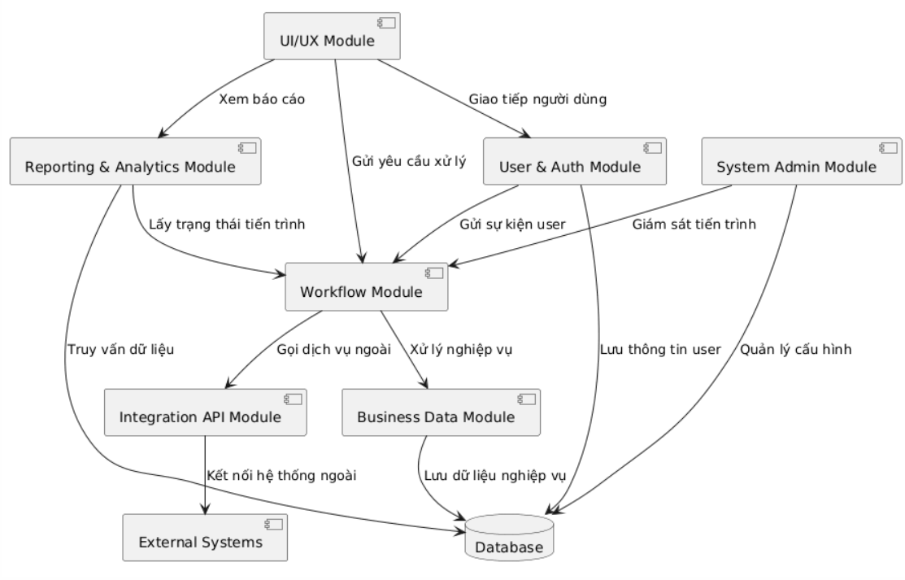
Hình 8: Implementation Diagram module SchoolBus

Bảng mapping giữa 5 lớp kiến trúc ↔ 6 module SchoolBus ↔ Implementation Diagram.

Lớp kiến trúc | Module SchoolBus | Implementation Diagram | Vai trò
Presentation (UI) | – | UI/UX Module | Giao diện, nhập/xuất dữ liệu.
Application / Service | - Xử lý Nghiệp vụ và Luồng  - Báo cáo và Phân tích | Workflow ModuleReporting Module | Xử lý logic, luồng công việc, thống kê, báo cáo.
Business / Domain | - Quản lý Dữ liệu Nghiệp vụ | Business Data Module | Quản lý dữ liệu cốt lõi (đơn hàng, dịch vụ, vận hành SchoolBus).
Data / Database | – | Database | Lưu trữ toàn bộ dữ liệu (user, nghiệp vụ, logs).
Infrastructure / Cross-cutting | - Quản lý Người dùng và Quyền  - Quản trị Hệ thống  - Tích hợp Hệ thống Ngoài | User and Auth ModuleAdmin ModuleIntegration Module | Xác thực, phân quyền, giám sát, logging, backup, tích hợp API ngoài.

Chương 4
TRIỂN KHAI DỰ ÁN

4.1 Kiến trúc hệ thống

4.1.1 Giới thiệu mô hình 3 lớp (Three Layers)
Hệ thống Smart School Bus Tracking (SSB) được triển khai theo mô hình 3 lớp chính:
- Presentation Layer (Giao diện): Web dashboard cho admin/nhân sự và mobile app cho phụ huynh/tài xế. Chịu trách nhiệm hiển thị, tương tác người dùng, xác thực và gọi API.
- Application / Business Layer (Logic nghiệp vụ): Xử lý luồng nghiệp vụ như quản lý tuyến, phân công tài xế, tính toán ETA (dự đoán thời gian đến), xử lý cảnh báo, gửi thông báo push/SMS.
- Data Layer (Lưu trữ & truy vấn): Cơ sở dữ liệu quan hệ (PostgreSQL / MySQL) lưu cấu trúc (users, routes, schedules, trips, v.v.) và kho thời gian (TimescaleDB / MongoDB) lưu lịch sử vị trí/GPS.
Áp dụng thêm một Realtime layer (Redis pub/sub, WebSocket/MQTT broker) để đẩy tọa độ thời gian thực tới client.

4.1.2 Ưu và nhược điểm của mô hình 3 lớp
Ưu điểm
- Tách bạch rõ ràng giữa giao diện, logic và dữ liệu => dễ bảo trì, mở rộng.
- Dễ test và deploy độc lập (ví dụ scale riêng backend realtime).
- Phù hợp cho hệ thống có nhiều client (web + mobile).
Nhược điểm
- Nếu triển khai không hợp lý, có thể phải thiết kế thêm tầng caching/queue để đảm bảo realtime → tăng độ phức tạp.
- Cần thêm cơ chế đồng bộ khi scale ngang (session, pub/sub).

4.1.3 Ứng dụng mô hình 3 lớp trong đồ án
- Presentation: React (web) + React Native / Flutter (mobile).
- Business: Node.js/Express hoặc Java Spring Boot làm API, module ETA (thuật toán dự đoán) chạy như service riêng.
- Data: PostgreSQL (chính) + Redis (vị trí hiện tại) + TimescaleDB/MongoDB (lịch sử GPS).
- Realtime: EMQX / Mosquitto (MQTT) hoặc WebSocket server (Socket.IO) kết hợp Redis Pub/Sub để scale.

4.2 Thiết kế giao diện

4.2.1 Sơ đồ liên kết các màn hình (Screen flow)
Mô tả luồng chính (tóm tắt):
- Màn hình Đăng nhập → Dashboard (role-based)
  - Admin Dashboard → Quản lý tài xế, xe, tuyến, lịch, báo cáo
  - Driver App → Lịch làm việc, Bảng đón/trả, Gửi cảnh báo
  - Parent App → Theo dõi xe theo thời gian thực, Lịch trình con, Thông báo
(Ý tưởng để vẽ sơ đồ: Use-case → các màn hình chính: Login → Home → Map/Tracking → Trip Detail → Notifications → Settings.)

4.2.2 Danh sách các màn hình
- Login / Register / Forgot Password
- Dashboard (Admin) — tổng quan hệ thống
- Quản lý Tài xế / Xe / Tuyến / Học sinh (CRUD)
- Map — Theo dõi xe thời gian thực (Admin & Parent)
- Trip / Schedule Detail (Driver)
- Pickup/Drop-off Report (Driver)
- Notifications / Alert center (Parent & Admin)
- Profile & Settings (mọi role)
- Báo cáo & Thống kê (Admin)

4.2.3 Mô tả các màn hình (chi tiết mẫu)
- Login: Email/Phone + Password, tùy chọn “Remember me”, link “Quên mật khẩu”.
- Dashboard (Admin): KPI (số xe đang chạy, cảnh báo mở, % on-time), danh sách xe nhanh, bản đồ mini. Từ đây vào quản lý tài xế/xe/tuyến.
- Map (Tracking): Bản đồ toàn màn hình; marker cho từng xe; popup show speed, ETA; filter theo tuyến; cập nhật realtime (last update timestamp).
- Trip Detail (Driver): Danh sách điểm đón, danh sách học sinh; nút báo Đã đón/Đã trả; send incident.
- Notifications: Danh sách push/SMS, trạng thái đọc, bộ lọc theo loại (delay, incident, admin message).
Chuẩn UI: tiếng Việt mặc định, responsive, thao tác tối ưu cho mobile (button lớn, confirmation dialogs).
(Phần hình/flow có thể dán ảnh wireframe vào báo cáo; mô tả trên phù hợp để chuyển thành wireframe.)

4.3 Sơ đồ logic
Sơ đồ logic mô tả các luồng dữ liệu và xử lý chính:
- Luồng vị trí: Thiết bị GPS trên xe → gửi (MQTT/WebSocket/HTTP) → Ingress API → Validate → Publish vào stream broker → lưu vào Redis (current position) + append vào timeseries DB → trigger ETA job → publish tới client subscribed.
- Luồng trip: Admin/Planner tạo schedule → gán tài xế/xe → hệ thống tạo trip instances theo ngày → driver nhận trên app → cập nhật trạng thái pickup/dropoff → hệ thống gửi thông báo cho phụ huynh.
- Luồng cảnh báo: Nếu chậm > threshold hoặc incident từ driver → tạo alert → push tới phụ huynh & admin, log vào DB.
Các bước xử lý quan trọng cần biểu diễn trong sơ đồ: xác thực message từ thiết bị (token), smoothing/interpolation GPS, tính ETA (sử dụng tốc độ hiện thời + khoảng cách còn lại + lịch sử trung bình), chính sách retry & backoff khi kết nối mất.

4.4 Sơ đồ dữ liệu

4.4.1 Danh sách các bảng dữ liệu (gợi ý chính)
- users (id, name, phone, email, role, password_hash, created_at)
- drivers (driver_id, user_id, license_no, status, assigned_vehicle_id)
- vehicles (vehicle_id, plate_no, model, capacity, device_id)
- students (student_id, name, class, parent_user_id)
- routes (route_id, name, description)
- stops (stop_id, route_id, name, lat, lon, order_index)
- schedules (schedule_id, route_id, vehicle_id, driver_id, date, start_time, end_time)
- trips (trip_id, schedule_id, status, actual_start, actual_end)
- gps_logs (id, vehicle_id, ts, lat, lon, speed, heading) ← timeseries / partitioned
- notifications (id, user_id, type, content, status, created_at)
- pickup_logs (id, trip_id, student_id, stop_id, status, timestamp)

4.4.2 Mô tả bảng dữ liệu (ví dụ mẫu)
- vehicles: chứa thông tin xe; device_id liên kết tới thiết bị GPS/IMEI dùng để gửi dữ liệu.
- gps_logs: mỗi record là 1 điểm GPS; cần index theo vehicle_id + ts để truy vấn nhanh; lưu trong TimescaleDB hoặc MongoDB để tối ưu truy vấn theo khoảng thời gian.
- schedules / trips: schedules là mẫu (tuần/tháng), trips là thực thi theo ngày; dùng để so sánh ETA vs actual để tính accuracy.

4.4.3 Chuẩn hóa dữ liệu
- Áp dụng chuẩn hóa tới 3NF cho các bảng chính (users, vehicles, routes, stops) để tránh dư thừa.
- gps_logs tách thành kho dữ liệu thời gian (time-series) để tối ưu lưu trữ và truy vấn.
- Thiết lập ràng buộc (FK), index (btree cho lookup, GiST/Spatial nếu cần tìm gần nhất), và partitioning cho các bảng lớn (gps_logs, notifications).
(Phần ERD: vẽ quan hệ 1–n giữa route→stops, schedule→trips, user→student, vehicle→gps_logs, v.v.)

4.5 Sơ đồ lập trình (Implementation / API & Module mapping)

Kiến trúc module & mapping (tóm tắt)
- Auth Module: login, refresh token, role-based access.
- User Management: CRUD user/parent/driver.
- Vehicle & Device Module: quản lý thiết bị GPS, pairing device ↔ vehicle.
- Routing & Schedule Module: CRUD routes, stops, schedules, generate trips.
- Realtime Module: WebSocket/MQTT ingress, Redis pub/sub.
- Tracking & ETA Service: ingest GPS → smoothing → compute ETA → publish.
- Notification Service: push notifications + SMS gateway connector.
- Reporting Module: thống kê on-time, distance, fuel estimate (nếu có).

API endpoints (gợi ý)
- POST /api/auth/login
- GET /api/vehicles ; POST /api/vehicles
- POST /api/device/ingest (ingest GPS — authenticated device)
- GET /api/trips/:id/position (current + history)
- GET /api/routes/:id/stops
- POST /api/notifications/send
- GET /api/admin/reports/summary

Công nghệ đề xuất & tooling
- Backend: Node.js + Express hoặc Spring Boot; Worker: Celery / BullMQ cho jobs (ETA recalculation, batch jobs).
- DB: PostgreSQL (chính) + TimescaleDB hoặc MongoDB cho GPS; Redis cho cache & pub/sub.
- Realtime: MQTT broker (EMQX) hoặc Socket.IO với Nginx làm reverse proxy.
- Mobile: React Native hoặc Flutter.
- DevOps: Docker + Kubernetes (nếu cần scale), CI/CD (GitHub Actions / GitLab CI), monitoring (Prometheus + Grafana), logging (ELK).
- Security: TLS everywhere, JWT cho user/device auth, rate limiting, input validation.

Deployment notes
- Tách deployment theo từng service: API, realtime broker, ETA worker, DB.
- Backup DB định kỳ; làm retention policy cho gps_logs (ví dụ giữ 1 năm chi tiết, tóm tắt lâu dài).
- Chuẩn bị scale plan: tăng Redis + broker khi số thiết bị/xe tăng lên (yêu cầu phi chức năng: hỗ trợ tối thiểu 300 xe đồng thời).

Chương 5

KIỂM THỬ

    - Test scenario

Test Test
scenario scenario Test cases
# description
1 | Kiểm tra tính năng đăng nhập | - Kiểm tra đăng nhập khi password để trống.  - Kiểm tra đăng nhập khi để trống username.  - Kiểm tra đăng nhập khi username và password để trống  - Kiểm tra đăng nhập khi username không tồn tại trong cơ sở dữ liệu  - Kiểm tra đăng nhập khi mật khẩu sai với tên đăng nhập hợp lệ  - Kiểm tra đăng nhập khi nhập user và password hợp lệ
2 | Kiểm tra khả năng điều hướng của trang | - Kiểm tra khi chưa đăng nhập nhưng vào các trang chức năng thông  qua link url  - Kiểm tra phản hồi của hệ thống sau khi đăng nhập xong bằng tài khoản có 1 role  - Kiểm tra phản hồi của hệ thống sau khi đăng nhập xong bằng tài khoản có 2 role  - Kiểm tra khi đăng nhập tài khoản có role phụ huynh nhưng lại truy cập vào trang admin/driver
3 | Kiểm tra tính năng đăng xuất | - Kiểm tra khi nhấn nút "Đăng xuất"
4 | Kiểm tra module xem tuyến đường | - Kiểm tra thanh tìm kiếm khi nhập dữ liệu hợp lệ  - Kiểm tra thanh tìm kiếm khi nhập dữ liệu không hợp lệ  - Kiểm tra khi click vào các ô/mục tuyến đường
5 | Kiểm tra tính năng thêm tuyến đường | - Kiểm tra khi bỏ trống tất cả trường dữ liệu và nhấn "Tạo tuyến"  - Kiểm tra khi chỉ nhập trường bắt buộc và nhấn "Tạo tuyến"  - Kiểm tra sau khi thêm xong, dữ liệu có nằm trong database hay chưa
6 | Kiểm tra module sửa tuyến đường | - Kiểm tra khi thêm điểm dừng vào một tuyến đường nào đó đang hoạt động  - Kiểm tra khi thêm điểm dừng vào một tuyến đường nào đó đang  không hoạt động (không được triển khai)  - Kiểm tra khi xóa một điểm dừng của một tuyến đường nào đó đang

hoạt động
- Kiểm tra khi xóa một điểm dừng của một tuyến đường nào đó không
hoạt động
7 | Kiểm tra module xóa tuyến đường | - Kiểm tra khi xóa tuyến đường mà đang trong quá trình sử dụng  - Kiểm tra khi xóa tuyến đường chưa từng được sử dụng  - Kiểm tra khi xóa tuyến đường đã từng sử dụng, nhưng hiện tại thì không
8 | Kiểm tra module xem Điểm  dừng | - Kiểm tra khi bấm nút "View" của một điểm dừng  - Kiểm tra thanh tìm kiếm khi nhập dữ liệu hợp lệ  - Kiểm tra thanh tìm kiếm khi nhập dữ liệu không hợp lệ
9 | Kiểm tra module thêm điểm dừng | - Kiểm tra khi thêm điểm dừng mà để trống toàn bộ dữ liệu  - Kiểm tra khi thêm điểm dừng mà chỉ điền các điểm toạ độ  - Kiểm tra khi thêm điểm dừng mà chỉ điền các trường dữ liệu bắt buộc  - Kiểm tra khi thêm điểm dừng, thay đổi trạng thái điểm dừng thành "Inactive"
10 | Kiểm tra module sửa điểm dừng | - Kiểm tra khi thay đổi trạng thái điểm dừng sang "Inactive"  - Kiểm tra khi thay đổi tọa độ của điểm dừng mà đang được sử dụng trong các tuyến đường khác
11 | Kiểm tra module xóa điểm dừng | - Kiểm tra khi xóa điểm dừng đang được sử dụng trong các tuyến  đường khác  - Kiểm tra khi xóa điểm dừng không được sử dụng trong các tuyến  đường khác
12 | Kiểm tra module xem lịch trình | - Kiểm tra khi thử click vào lịch trình của xe bus cụ thể để xem chi tiết (kỳ vọng, show full danh sách hs - show đứa nào vắng trong trường hợp xe đang chạy/đã chạy xong)  - Kiểm tra khi thay đổi bộ lịch theo ngày/tháng/năm  - Kiểm tra xem giao diện có cho phép sửa/xóa lịch trình hay không

Test case

Test Case | Test Scenario | Test Cases | Test Steps | Test Data | Expected Result | Actual Result | Pass  / Fail
1 | 1 | Kiểm tra đăng nhập khi password để trống. | - Nhập username  - Nhấn nút Sign in | Username: "nv1" | Hiện thông báo “Không tồn tại tài khoản” | Như mong đợi | Pass
2 | 1 | Kiểm tra đăng nhập khi để trống username | - Nhập password  - Nhấn nút Sign in | Password: "123123" | Hiện thông báo “Không tồn tại tài khoản” | Như mong đợi | Pass
3 | 1 | Kiểm tra đăng nhập khi username và password để trống | - Nhấn nút Sign in | Username: "" Password: "" | Hiện thông báo “Không tồn tại tài khoản” | Như mong đợi | Pass
4 | 1 | Kiểm tra đăng nhập khi username không | - Nhập username  - Nhập password  - Nhấn nút Sign in | Username: "nv1000"  Password: | Hiện thông  báo “Không | Như mong đợi | Pass

 |  | tồn tại trong cơ  sở dữ liệu |  | "123456" | tồn tại tài khoản”
5 |  | Kiểm tra đăng nhập khi mật khẩu sai với tên đăng nhập hợp lệ | - Nhập username  - Nhập password  - Nhấn nút Sign in | Username: "nv1" Password: "1234567" | Hiện thông báo “Không tồn tại tài khoản” | Như mong đợi | Pass
6 |  | Kiểm tra đăng nhập khi nhập user và password hợp lệ | - Nhập username  - Nhập password  - Nhấn nút Sign in | Username: "admin" Password:" 123456" | Hiện thông báo đăng nhập thành công và chuyển đến trang chủ | Như mong đợi | Pass
7 | 2 | Kiểm tra khi chưa đăng nhập nhưng vào các trang chức năng thông qua link url | - Đảm bào chưa đăng nhập tài khoản  trên website  - Vào trang web có link url  'localhost:5173/admin' |  | Hiện trang lỗi 403 | Như mong đợi | Pass
8 | 2 | Kiểm tra phản hồi của hệ thống sau khi đăng nhập xong bằng tài khoản có 1 role | 1. Đăng nhập sử dụng acc có role  admin | username: admin password: 123456 | Chuyển hướng thẳng sang trang chức năng của role đó | Như mong đợi | Pass
9 | 2 | Kiểm tra phản hồi của hệ thống sau khi đăng nhập xong bằng tài khoản có 2 role | - Đăng nhập tài khoản có liên kết 2  vai trò | username: string password: 123456 | Chuyển hướng sang trang chọn role cho phép người dùng chọn giữa Tài xế và Phụ huynh | Như mong đợi | Pass
10 | 2 | Kiểm tra khi đăng nhập tài khoản có role phụ huynh nhưng lại truy cập vào trang admin/driver | - Đăng nhập sử dụng acc có role phụ  huynh  - Vào trang web có link url  'localhost:5173/admin' | username: PH_Khang password: 123456 | Hiện trang lỗi 403 | Như mong đợi | Pass
11 | 3 | Kiểm tra khi nhấn nút "Đăng xuất" | - Đăng nhập vào trang web  - Nhấn nút logo  đăng xuất  - Nhấn nút "Yes, I'm sure" | username: PH_Khang password: 123456 | Chuyển hướng sang trang login | Như mong đợi | Pass
12 | 4 | Kiểm tra thanh tìm kiếm khi nhập dữ liệu hợp lệ | - Login với tài khoản admin/123456  - Điều hướng tới trang /admin/routes  - Nhập từ khóa tìm kiếm hợp lệ vào ô tìm  kiếm | Tài khoản: admin/123456  Từ khóa tìm kiếm: 'Bến thành' | Hiển thị danh sách tuyến đường khớp với dữ liệu tìm kiếm | Như mong đợi | Pass

 |  |  | 4. Quan sát kết quả tìm kiếm
13 |  | Kiểm tra thanh tìm kiếm khi nhập dữ liệu không hợp lệ | - Login với tài khoản admin/123456  - Điều hướng tới trang /admin/routes  - Nhập từ khóa tìm kiếm không hợp lệ  vào ô tìm kiếm  - Quan sát kết quả tìm kiếm | Tài khoản: admin/123456  Từ khóa tìm kiếm: xyzabc123notexist | Danh sách tuyến đường bị trống | Như mong đợi | Pass
14 | 5 | Kiểm tra khi bỏ trống tất cả trường dữ liệu và nhấn "Tạo tuyến" | - Login với tài khoản admin/123456  - Điều hướng tới trang /admin/routes  - Nhấn "Thêm tuyến  đường mới"  - Nhấn "Tạo tuyến" |  | Hệ thống yêu cầu người dùng nhập đầy đủ trường dữ liệu cần thiết | Như mong đợi | Pass
15 | 5 | Kiểm tra khi chỉ nhập trường bắt buộc và nhấn "Tạo tuyến" | - Login với tài khoản admin/123456  - Điều hướng tới trang /admin/routes  - Nhấn "Thêm tuyến  đường mới"  - Nhập các trường bắt buộc  - Nhấn "Tạo tuyến" | Tên: "Tuyến SGU  - Công viên Dạ Nam"  Khoảng cách: 1.2 Thời gian dự kiến: 10 | Hệ thống lưu tuyến đường mới | Như mong đợi | Pass
16 | 5 | Kiểm tra sau khi thêm xong, dữ liệu có nằm trong database hay chưa | - Login với tài khoản admin/123456  - Điều hướng tới trang /admin/routes  - Nhấn "Thêm tuyến  đường mới"  - Nhập các trường bắt buộc  - Nhấn "Tạo tuyến"  - Tìm kiếm tuyến vừa tạo | Tên: "Tuyến SGU  - Công viên Dạ Nam"  Khoảng cách: 1.2 Thời gian dự kiến: 10 | Tuyến đường mới xuất hiện ở trên danh sách tuyến đường | Như mong đợi | Pass
17 | 6 | Kiểm tra khi thêm điểm dừng vào một tuyến đường nào đó đang hoạt động | - Login với tài khoản admin/123456  - Điều hướng tới trang /admin/routes  - Nhấn vào tuyến  đường cần sửa  - Nhấn "Sửa tuyến  đường"  - Chọn một điểm dừng bất kì  - Nhấn Lưu |  | Hệ thống chặn việc thêm điểm dừng vì tuyến đường đang hoạt động | Như mong đợi | Pass
18 | 6 | Kiểm tra khi thêm điểm dừng vào một tuyến đường nào đó đang không hoạt động (không được hiển thị) | - Login với tài khoản admin/123456  - Điều hướng tới trang /admin/routes  - Nhấn vào tuyến  đường cần sửa  - Nhấn "Sửa tuyến |  | Hệ thống  lưu | Như mong đợi | Pass

đường"
- Chọn một điểm dừng bất kì
- Nhấn Lưu
19 |  | Kiểm tra khi xóa một điểm dừng của một tuyến đường nào đó đang hoạt động | - Login với tài khoản admin/123456  - Điều hướng tới trang /admin/routes  - Nhấn vào tuyến  đường cần sửa  - Xóa một điểm dừng trong tuyến  đường  - Nhấn "Xác nhận" |  | Hệ thống chặn việc xóa tuyến đường vì tuyến đường đang hoạt động | Như mong đợi | Pass
20 |  | Kiểm tra khi xóa một điểm dừng của một tuyến đường nào đó không hoạt động | - Login với tài khoản admin/123456  - Điều hướng tới trang /admin/routes  - Nhấn vào tuyến  đường cần sửa  - Xóa một điểm dừng trong tuyến  đường  - Nhấn "Xác nhận" |  | Hệ thống cập nhật | Như mong đợi | Pass
21 | 7 | Kiểm tra khi xóa tuyến đường mà đang trong quá trình sử dụng | - Login với tài khoản admin/123456  - Điều hướng tới trang /admin/routes  - Nhấn vào tuyến  đường cần sửa  - Nhấn "Xóa tuyến  đường"  - Nhấn "Xác nhận" |  | Hệ thống chặn việc xóa tuyến đường vì tuyến đường đang hoạt động | Như mong đợi | Pass
22 | 7 | Kiểm tra khi xóa tuyến đường chưa từng được sử dụng | - Login với tài khoản admin/123456  - Điều hướng tới trang /admin/routes  - Nhấn vào tuyến  đường cần sửa  - Nhấn "Xóa tuyến  đường"  - Nhấn "Xác nhận" |  | Hệ thống cập nhật | Như mong đợi | Pass
23 | 7 | Kiểm tra khi xóa tuyến đường đã từng sử dụng, nhưng hiện tại thì không | - Login với tài khoản admin/123456  - Điều hướng tới trang /admin/routes  - Nhấn vào tuyến  đường cần sửa  - Nhấn "Xóa tuyến  đường"  - Nhấn "Xác nhận" |  | Hệ thống cập nhật | Như mong đợi | Pass
24 | 8 | Kiểm tra khi bấm nút "View" của một điểm dừng | - Login với tài khoản admin/123456  - Điều hướng tới trang  /admin/stops_points | Tài khoản: admin/123456 | Hiển thị điểm dừng ở trên bản đồ | Như mong đợi | Pass

- Click vào nút View của điểm dừng 'Nhà
thờ Vinh Sơn',
- Quan sát bản đồ
hiển thị
25 |  | Kiểm tra thanh tìm kiếm khi nhập dữ liệu hợp lệ | - Login với tài khoản admin/123456  - Điều hướng tới trang  /admin/stops_points  - Nhập từ khóa tìm kiếm hợp lệ vào ô tìm  kiếm  - Quan sát kết quả tìm kiếm | Tài khoản: admin/123456  Từ khóa tìm kiếm: 'Nhà thờ' | Hiển thị các điểm dừng khớp với dữ liệu tìm kiếm | Như mong đợi | Pass
26 |  | Kiểm tra thanh tìm kiếm khi nhập dữ liệu không hợp lệ | - Login với tài khoản admin/123456  - Điều hướng tới trang  /admin/stops_points  - Nhập từ khóa tìm kiếm không hợp lệ  vào ô tìm kiếm  - Quan sát kết quả tìm kiếm | Tài khoản: admin/123456  Từ khóa tìm kiếm: xyzabc123notexist | Danh sách điểm dừng bị trống | Như mong đợi | Pass
27 | 9 | Kiểm tra khi thêm điểm dừng mà để trống toàn bộ dữ liệu | - Login với tài khoản admin/123456  - Điều hướng tới trang  /admin/stops_points  - Nhấn nút 'Add stop point'  - Nhấn nút 'Thêm  điểm dừng' | Để trống toàn bộ trường dữ liệu | Hệ thống yêu cầu người dùng nhập đầy đủ trường dữ liệu cần thiết (Please fill out this field) | Như mong đợi | Pass
28 | 9 | Kiểm tra khi thêm điểm dừng mà chỉ điền các điểm toạ độ | - Login với tài khoản admin/123456  - Điều hướng tới trang  /admin/stops_points  - Nhấn nút 'Add stop point'  - Thêm tọa độ  - Nhấn nút 'Thêm  điểm dừng' | Vĩ độ: 01  Kinh độ: 01 | Hệ thống yêu cầu người dùng nhập đầy đủ trường dữ liệu cần thiết (Please fill out this field) | Như mong đợi | Pass
29 | 9 | Kiểm tra khi thêm điểm dừng mà chỉ điền các trường dữ liệu bắt buộc | - Login với tài khoản admin/123456  - Điều hướng tới trang  /admin/stops_points  - Nhấn nút 'Add stop point'  - Thêm tọa độ  - Thêm tên  - Nhấn nút 'Thêm  điểm dừng' | Vĩ độ: 01  Kinh độ: 01 Tên: Bắc cực | Hệ thống lưu điểm dừng mới | Như mong đợi | Pass

30 |  | Kiểm tra khi thêm điểm dừng, thay đổi trang thái điểm dừng thành "Inactive" | - Login với tài khoản admin/123456  - Điều hướng tới trang  /admin/stops_points  - Nhấn nút 'Add stop point'  - Thêm tọa độ  - Thêm tên  - Thay đổi trạng thái  => Inactive  - Nhấn nút 'Thêm  điểm dừng' | Vĩ độ: 01  Kinh độ: 01 Tên: Bắc cực | Khi thêm/sửa tuyến đường, ta không thể thêm điểm dừng đó vào được | Như mong đợi | Pass
31 | 10 | Kiểm tra khi thay đổi trang thái điểm dừng sang "Inactive" | - Login với tài khoản admin/123456  - Điều hướng tới trang  /admin/stops_points  - Nhấn nút 'Add stop point'  - Thêm tọa độ  - Thêm tên  - Thay đổi trạng thái  => Inactive  - Nhấn nút 'Thêm  điểm dừng' | Vĩ độ: 01  Kinh độ: 01 Tên: Bắc cực | Khi thêm/sửa tuyến đường, ta không thể thêm điểm dừng đó vào được | Như mong đợi | Pass
32 | 10 | Kiểm tra khi thay đổi toạ độ của điểm dừng mà đang được sử dụng trong các tuyến đường khác | - Login với tài khoản admin/123456  - Điều hướng tới trang  /admin/stops_points  - Nhấn nút 'Add stop point'  - Thêm tọa độ  - Thêm tên  - Nhấn nút 'Thêm  điểm dừng' | Vĩ độ: 10.7705  Kinh độ: 106.6722 Tên: messi | Hệ thống cảnh báo, yêu cầu người dùng thay đổi điểm tọa độ khác | Hệ thống lưu điểm dừng mới vào database | Fail
33 | 11 | Kiểm tra khi xóa điểm dừng đang được sử dụng trong các tuyến đường khác | - Login với tài khoản admin/123456  - Điều hướng tới trang  /admin/stops_points  - Tìm kiếm điểm dừng cần xóa  - Click nút "Delete"  - Click nút "Yes, I'm sure" | Điểm dừng: "messi" | Hệ thống không cho xóa vì sẽ ảnh hưởng đến các tuyến đường khác | Như mong đợi | Pass
34 | 11 | Kiểm tra khi xóa điểm dừng không được sử dụng trong các tuyến đường khác | - Login với tài khoản admin/123456  - Điều hướng tới trang  /admin/stops_points  - Tìm kiếm điểm dừng cần xóa  - Click nút "Delete"  - Click nút "Yes, I'm sure" | Điểm dừng: "messi" | Hệ thống cho phép xóa điểm dừng đó | Như mong đợi | Pass

35 | 12 | Kiểm tra khi thử click vào lịch trình của xe bus cụ thể để xem chi tiết | - Login với tài khoản admin/123456  - Điều hướng tới trang  /admin/schedules  - Thử click vào các thẻ lịch trình của xe  bus  - Thử click vào badge số xe (29A,  29B)  - Kiểm tra xem có mở chi tiết lịch trình  hay không | Lịch trình: 29A- 12345, 29B-67890 | Hiển thị toàn bộ danh sách học sinh sẽ có mặt trên xe bus | Không có chức năng mở chi tiết lịch trình khi click vào các thẻ. Chỉ hiển thị thông tin tổng quan trên thẻ. | Fail
36 | 12 | Kiểm tra khi thay đổi bộ lịch theo ngày/tháng/năm | - Login với tài khoản admin/123456  - Điều hướng tới trang  /admin/schedules  - Tìm kiếm bộ lọc  ngày/tháng/năm trên  trang  - Thử thay đổi bộ lọc theo ngày | Tài khoản: admin/123456 | Hệ thống hiển thị lịch trình xe đúng với bộ lịch | Như mong đợi | Pass
37 | 12 | Kiểm tra xem giao diện có cho phép sửa/xóa lịch trình hay không | - Login với tài khoản admin/123456  - Điều hướng tới trang  /admin/schedules  - Kiểm tra xem có nút hoặc tùy chọn sửa lịch trình trên  giao diện  - Kiểm tra xem có nút hoặc tùy chọn xóa  lịch trình trên giao diện  - Thử click vào các thẻ lịch trình để xem  có hiển thị menu sửa/xóa hay không | Tài khoản: admin/123456 Lịch trình: 29A- 12345, 29B-67890  Tìm kiếm: Nút Edit, Nút Delete, Menu context | Hệ thống cho phép sửa/xóa lịch trình | Hệ thống chưa có giao diện UI cho chức năng đó | Fail

BÁO CÁO KẾT QUẢ

Kết quả thu được
Đề tài đã hoàn thành cùng với kết quả là đã xây dựng gần thành công một phần mềm hỗ trợ cho việc quản lý xe bus, phần mềm hỗ trợ được một số chức năng như sau:
Phần quản lý:

- Quản lý xe bus

- Theo dõi vị trí xe bus

- Quản lý tuyến đường, điểm dừng

- Quản lý thông tin học sinh, tài xế

- Thông báo

Với những tính năng trên, ta thấy phần mềm cơ bản đã đáp ứng được những yêu cầu đặt ra ban đầu của đề tài và cơ bản hỗ trợ được công việc quản lý bán hàng.

